项目一 AIGC大模型基础与应用

【引导案例】
2018年，一幅名为《Edmond de Belamy》的肖像画被拍卖。这幅画的特别之处在于，它并不是由人类画家完成，而是由人工智能通过算法生成的艺术作品。这件作品最终以43.25万美元的价格被拍卖，远超预期。
人工智能“画家”的创作背后依赖于一种名为生成对抗网络（GAN）的技术。通过学习数千幅经典画作，AI能够模仿艺术风格并生成全新的艺术作品。更有趣的是，这幅画的“作者”并没有用签名，而是用一串数学公式作为标记，象征着AI的身份。
不经引发思考：这幅AI创作的画是否值得43.25万美元的高价？如果人工智能可以模仿艺术家的风格，是否意味着艺术创作会被取代？
通过这个案例，可以看到AI在艺术领域的突破，除此之外，AIGC在其他领域也有着广泛的应用。例如：
- 文本创作：自动生成新闻、小说、营销文案。
- 音乐创作：根据用户偏好生成独特的音乐。
- 影视与游戏：生成剧本、角色设计、场景构建。
- 商业应用：智能客服、广告创意设计等。
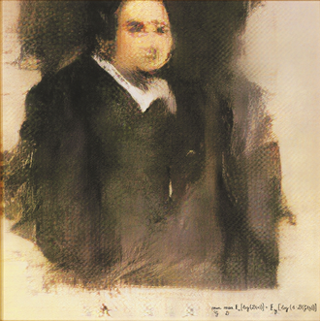
图1-0-1 《Edmond de Belamy》肖像画

任务一 AIGC与大模型概述与环境准备

【学习目标】
- 能够识别主流GPU厂商（NVIDIA、AMD）的显卡型号及其对应的驱动程序；
- 能够根据硬件信息查询PCI设备ID，定位并确认显卡具体型号；
- 能够了解NVIDIA与AMD显卡驱动的下载、安装与验证流程；
- 能够了解Linux系统下Docker及NVIDIA Container Toolkit的安装配置方法；
- 具备扎实的理论基础与良好的实践意识，形成规范、严谨的学习习惯。

【任务分析】
在一台具备独立显卡的物理服务器上，了解从硬件识别到GPU驱动安装，再到容器运行环境搭建的完整流程。重点了解如何通过PCI ID查询未知显卡型号、选择合适的驱动版本，并配置支持GPU加速的Docker运行时环境，为后续大模型服务部署提供底层支撑。
任务要求：
- 通过lspci命令查询PCI设备ID，定位显卡具体型号；
- 使用nvidia-smi（NVIDIA）或rocm-smi（AMD）等工具验证驱动安装；

【任务计划】
根据所学相关知识，请制订完成本次任务的实施计划，见表1-1-1。
表1-1-1 任务计划表
项目名称 | AIGC大模型基础与应用
任务名称 | AIGC与大模型概述与硬件环境准备
计划方式 | 自我设计
计划要求 | 请用5个计划步骤来完整描述出如何完成本次任务
序号 | 任务计划
1
2
3
4
5

【知识储备】
在此任务的知识储备中主要介绍：
- AIGC：数字内容创作的革命性范式；
- 大模型：AIGC背后的“通用引擎”；
- AIGC与大模型的基础环境。

AIGC：数字内容创作的革命性范式
AIGC，即人工智能生成内容（AI-Generated Content），标志着继专业生成内容（PGC）与用户生成内容（UGC）之后，内容生产领域的第三次重大变革。它并非对现有信息的简单重组，而是利用先进的人工智能模型，对海量数据进行学习与理解，进而创造出全新的、高原创性的、多模态的数字内容。
AIGC的应用正在以前所未有的速度渗透到各个领域，其生成的内容形态远超文本的范畴，构成了一个丰富多元的数字创作生态：
- 文本与代码： 自动生成逻辑严谨的报告、富有创意的文案、结构清晰的代码，乃至进行复杂的学术论文写作。
- 图像与设计： 根据文字描述（Text-to-Image）生成照片级图像、艺术画作、工业设计图和用户界面（UI）原型，极大地降低了视觉创作的门槛。
- 音频与音乐： 创作具有特定风格的音乐片段、生成逼真的旁白配音、实现实时语音克隆与合成。
- 视频与动画： 基于文本或图像输入，直接生成高质量的动态视频片段（Text-to-Video），或为现有视频进行智能剪辑、特效添加和风格转换。
- 3D与虚拟世界： 快速生成用于游戏、模拟和元宇宙的三维模型、材质贴图及虚拟场景。
- AIGC的崛起，正在重新定义创造力，它将人类的想象力与机器的执行力完美结合，开启了一个人机协同创作的新纪元。

大模型：AIGC背后的“通用引擎”
驱动这场AIGC革命的核心技术，便是 “大模型”（Large Model）。在此需要明确，“大模型”是一个广义的称谓，它并不特指我们常听到的处理语言的“大语言模型”（Large Language Model, LLM），而是涵盖了视觉大模型、语音大模型、多模态大模型等一系列能够在海量数据上进行预训练，并具备强大通用能力的先进模型的集合，如图1-1-1所示。
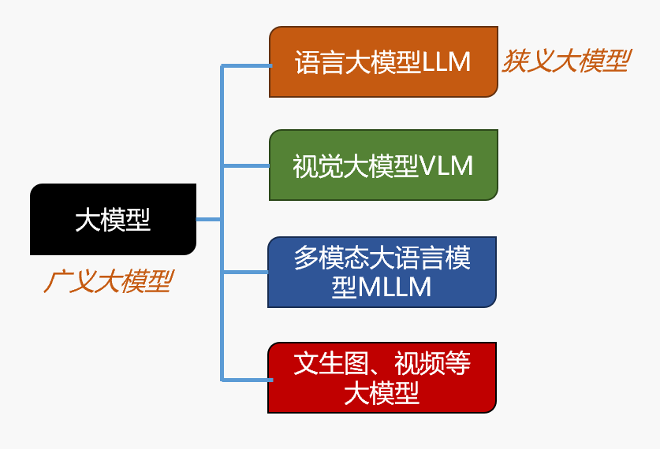
图1-1-1 大模型
可以从以下几个维度理解大模型的本质：
- 统一的底层架构： 以 Transformer 为代表的深度学习架构是构建大多数现代大模型的基石。其核心的“自注意力机制”不仅在处理文本序列上表现卓越，经过演进与改造（如Vision Transformer, ViT），同样能高效处理图像、音频、视频等其他模态的数据，为构建通用的智能模型提供了可能。
- 知识的来源——跨模态海量数据： 大模型的智能源于在互联网规模的多元化数据集上的学习。这些数据不仅包括万亿级的文本单词，还囊括了数百亿的图像-文本对、海量的音视频素材和代码库。通过对这些跨模态数据的联合学习，模型得以构建一个关于世界的多维度、深层次的内部表示。
- 能力的载体——庞大的参数规模：大模型的规模，即其内部参数的数量，是其能力强弱的关键指标之一。从数十亿（Billion）到上万亿（Trillion）的参数，使其能够存储和处理极其复杂的信息模式。巨大的规模是实现模型强大泛化能力和性能“涌现”的前提。
- 核心特征——涌现能力（Emergent Abilities）： 当模型规模达到某个临界点后，它们会表现出许多在小模型上不存在的、未被直接训练的复杂能力。这种“涌现”现象贯穿于不同模态，例如语言模型中的复杂逻辑推理、视觉模型中的精细场景理解、以及多模态模型中深刻的图文音视频关联能力。
简而言之，大模型是具备通用智能的底层技术平台，而AIGC则是该平台上开出的绚烂花朵。模型掌握了对世界多维度信息的理解与生成能力，AIGC则将这种能力转化为触手可及的各类应用与服务。

AIGC与大模型的基础环境
在理解AIGC应用形态与大模型技术原理前，有必要对其运行环境与技术生态形成整体认知与了解。需要强调的是，本任务内容旨在帮助读者建立宏观技术认知框架，并不要求读者进行实际的环境搭建或系统配置。
从概念上看，AIGC与大模型的运行依赖于一个由计算资源、软件框架与模型平台共同构成的技术环境体系：
- 计算与系统环境认知：大模型通常运行在具备高性能计算能力的服务器或云平台之上，以GPU等加速硬件支撑其大规模参数计算需求。
- 软件框架与技术生态认知：主流大模型基于成熟的深度学习框架构建，如PyTorch、TensorFlow等，并依托完善的工具链实现模型训练、推理与部署。这些框架构成了AIGC技术得以规模化发展的基础支撑；
- 模型服务化与平台化趋势：在实际应用中，大模型往往以API或平台服务的形式向用户开放，开发者和使用者无需直接接触底层模型训练过程，即可调用其生成能力，体现出“模型即服务（Model as a Service）”的发展方向；
- 规范与伦理环境认知：随着AIGC的广泛应用，其生成能力的使用逐渐受到数据安全、内容合规和伦理规范等方面的约束。

【任务实施】
本小节内容详细阐述了在一台物理服务器（宿主机）上从零开始构建AIGC应用基础环境的全过程。这些步骤是部署生产级AIGC大模型服务的基础，对于理解底层架构至关重要。
而在本课程的后续实践环节中，将采用基于容器化的GPU资源池方案，每位学员将直接获得一个预先配置好、并分配了计算资源的独立开发环境（Pod/Container）。因此，本章节内容的核心目标是建立对环境依赖关系的完整认知，理解各组件的作用与协同方式，而无需在课堂上亲手执行本次任务的安装操作。

GPU型号检查和驱动安装

为什么AI需要GPU？
一台电脑，它有一个“大脑”叫 CPU（中央处理器），负责处理各种日常任务，比如打开网页、写文档、运行程序等。CPU 很聪明，但一次只能处理几件事。
而 GPU（图形处理器）原本是为玩游戏设计的——因为游戏需要同时画出成千上万个像素、光影效果，任务非常重复但量大。于是 GPU 就被设计成拥有成百上千个小核心，擅长“并行干活”——也就是同时处理大量相似的任务。
举个例子：
CPU 像一个博士，能解决复杂问题，但一次只做一件事；
GPU 像一千个小学生，每人只会算加法，但一起算，速度飞快。
后来人们发现，不只是打游戏，像人工智能（AI）训练、深度学习、科学计算这些任务也和“大量重复计算”很像。于是大家就开始用 GPU 来跑 AI 模型，速度比 CPU 快几十甚至上百倍。因此，GPU在人工智能领域的需求与应用越来越广泛。

（二）GPU型号检查
基于一台物理计算机或边缘设备，不管是已知还是未知硬件配置，都可以通过以下方法查看GPU显卡信息，如图1-1-2所示。
Ubuntu系统一般通过以下命令可以检查是否已安装了显卡：
$ lspci | egrep -i 'vga|display'

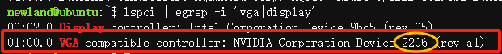
图1-1-2 查看GPU信息
说明设备安装了NVIDIA独立显卡。接着再进一步确认显卡是哪个型号的，以上显示出来显卡的十六进制代码2206，使用该十六进制代码，可以访问如PCI ID Repository网站来查找对应的显卡型号。
在打开的网页中点击pci.ids连接下载文件，如图1-1-3所示。。
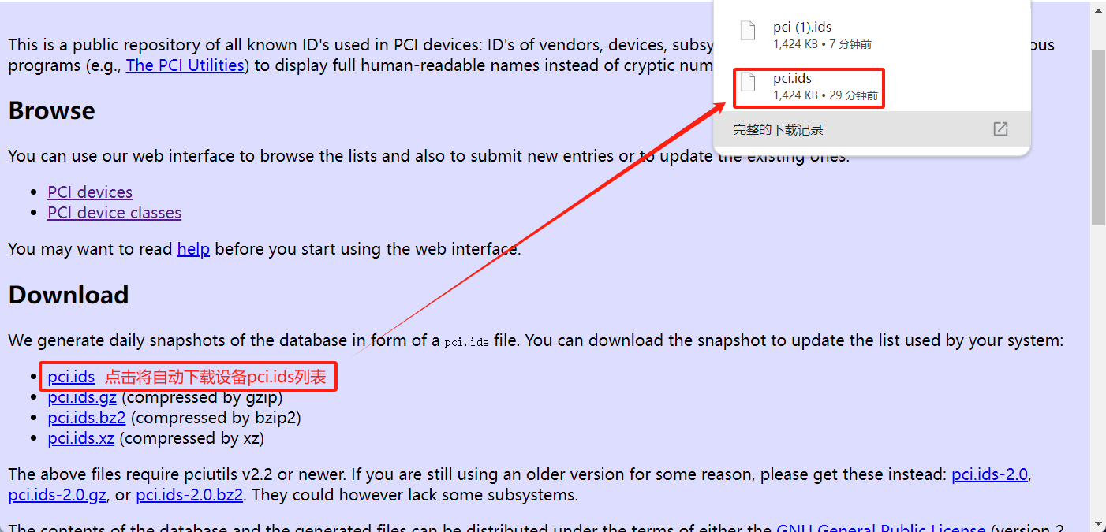
图1-1-3 下载PCI
打开已下载的pci.ids文件，搜索2206，即可看到对应的显卡型号，如图1-1-4所示。
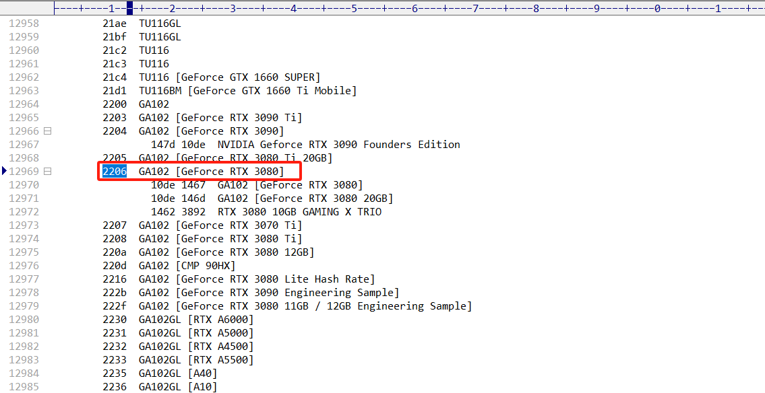
图1-1-4 查看显卡型号
从上面可以看出本机的显卡型号是：GeForce RTX 3080。确认了显卡型号，接下来开始安装GPU驱动。

（三）安装NVIDIA显卡驱动
如果是NVIDIA的显卡驱动，访问NVIDIA驱动下载页面，本教程以Nvidia GeForce RTX 3080为例：
1）打开以上网址，填写显卡系列、型号、操作系统、语言等搜索条件，点击搜索，如图1-1-5所示。
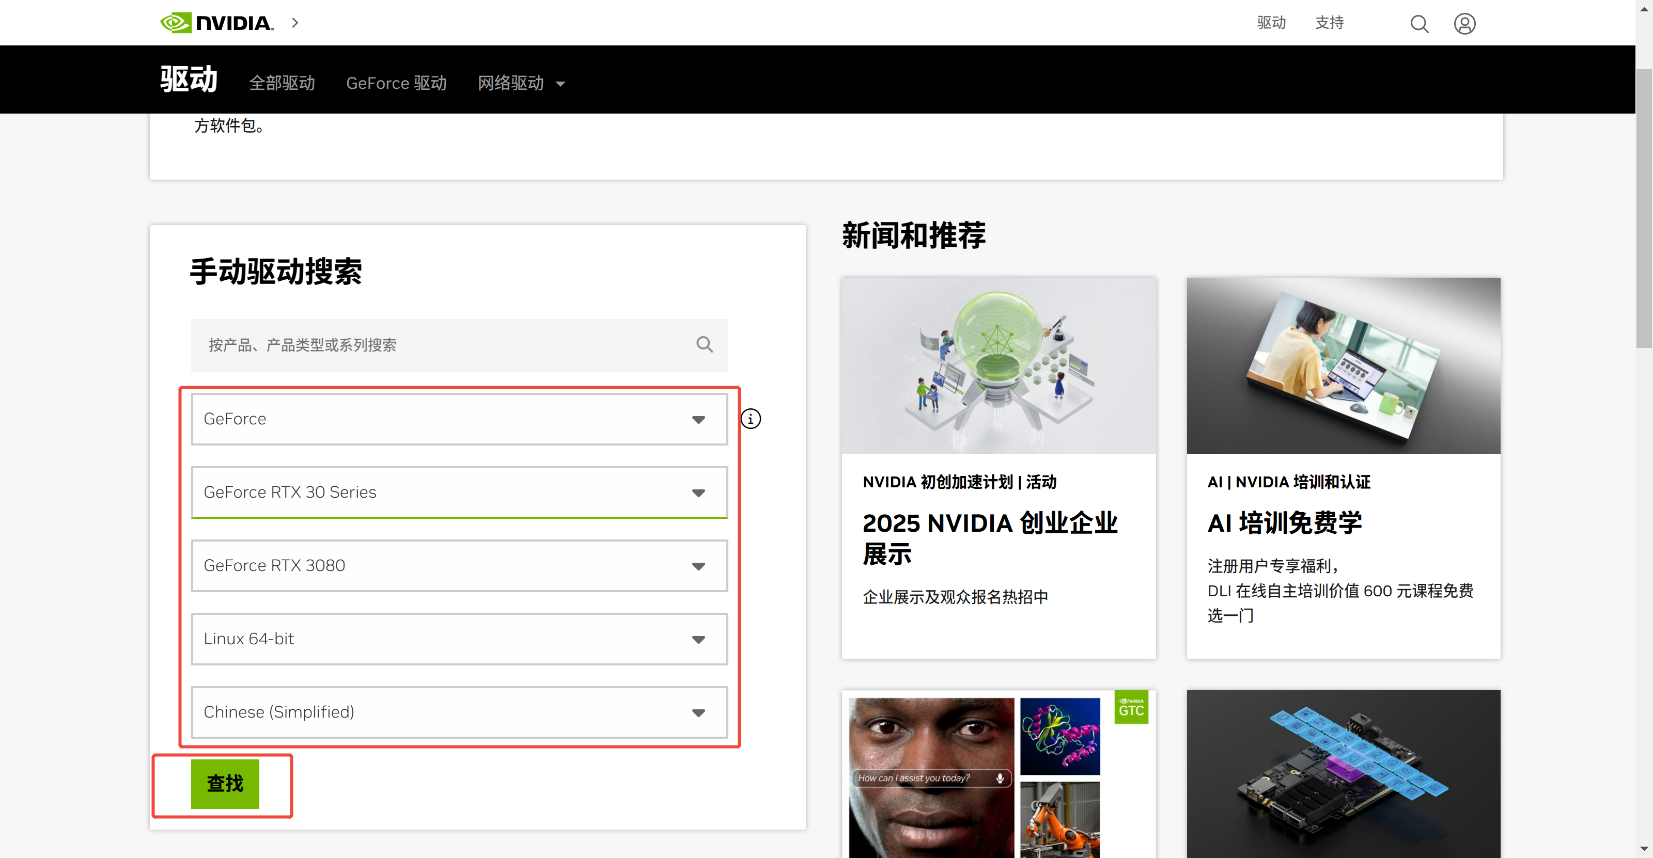
图1-1-5 NVIDIA驱动官网
进入搜索结果页面，点击查看进入下载页如图1-1-6所示，可以直接下载驱动安装包如图1-1-7所示。或者右键复制下载连接如图1-1-8所示，使用wget命令下载如图1-1-9所示：
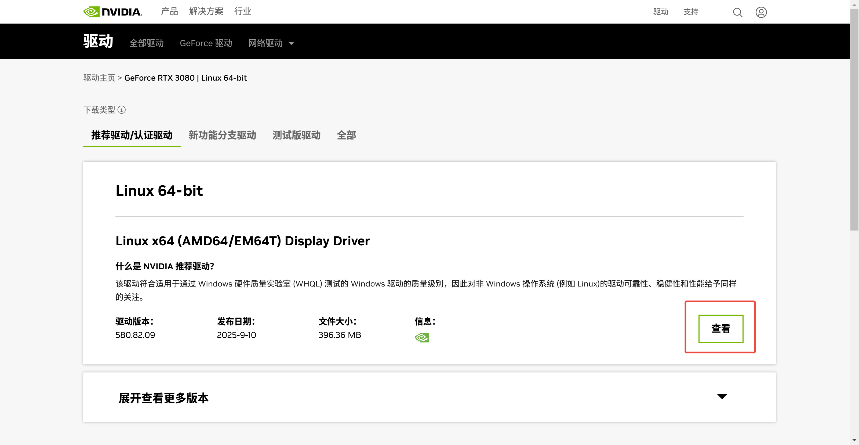
图1-1-6 NVIDIA驱动下载页1
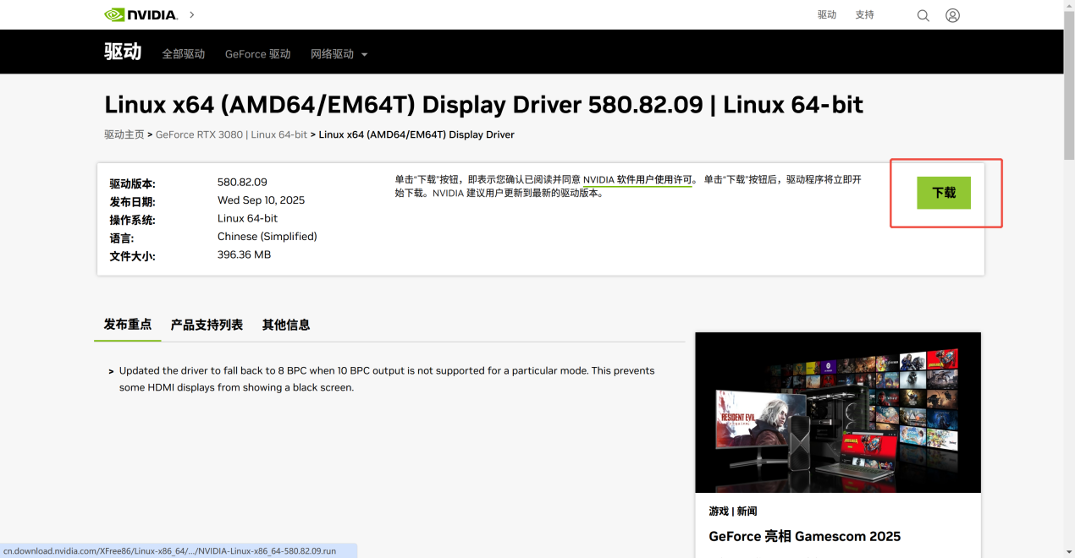
图1-1-7 NVIDIA驱动下载页2
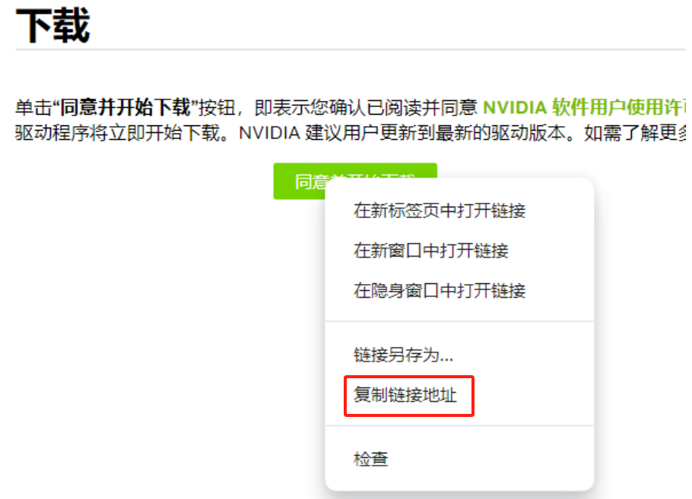
图1-1-8 NVIDIA驱动下载页3
在终端使用wget命令下载，将以下"驱动文件名"替换成个人的GPU对应驱动文件名。
$ wget https://cn.download.nvidia.com/XFree86/Linux-x86_64/580.82.09/NVIDIA-Linux-x86_64-580.82.09.run
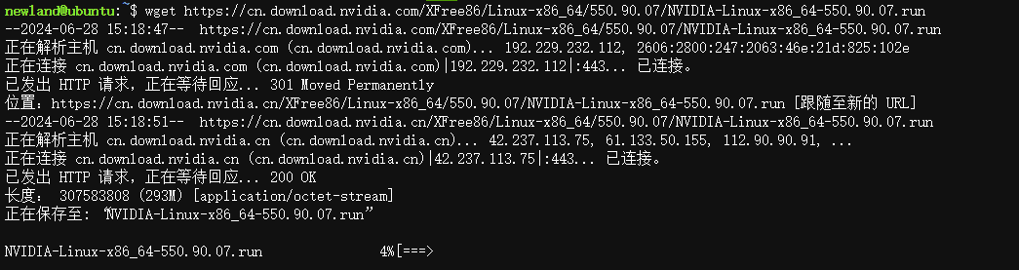
图1-1-9 wget命令下载NVIDIA驱动
等待驱动下载完成。
2）某些情况下，系统会采用开源的 nouveau 显卡驱动程序，因此这里需要禁用它，避免显卡驱动冲突。可以先查看一下是否已经加载了 nouveau 驱动模块。
$ lsmod | grep nouveau
如果上面命令有输出，则表示nouveau驱动被加载，需要按照下面步骤去禁用它。
$ bash block-nouveau.sh
脚本运行完成后，需要重启系统。
3）接下来就可以正式安装显卡驱动。定位到刚刚已下载的显卡驱动程序，使用sudo命令执行安装脚本。其中使用的驱动文件名若不同需进行替换。
$ sudo chmod 777 NVIDIA-Linux-x86_64-580.82.09.run && sudo bash NVIDIA-Linux-x86_64-580.82.09.run
4）安装完成后，输入nvidia-smi命令。
$ nvidia-smi
如果输出如图1-1-10所示，则说明已经安装成功。S
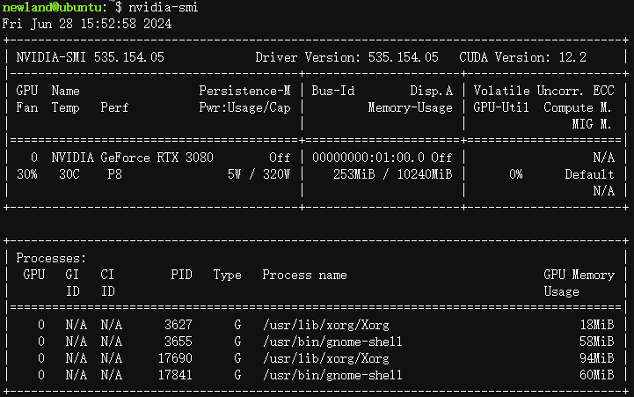
图1-1-10 NVIDIA显卡信息

（四）安装AMD显卡驱动
如果是AMD的显卡驱动，可以访问AMD驱动下载页面，本教程以AMD Radeon RX 6600为例：
- 打开以上网址，输入显卡系列型号等关键字，点击search，如图1-1-11所示：
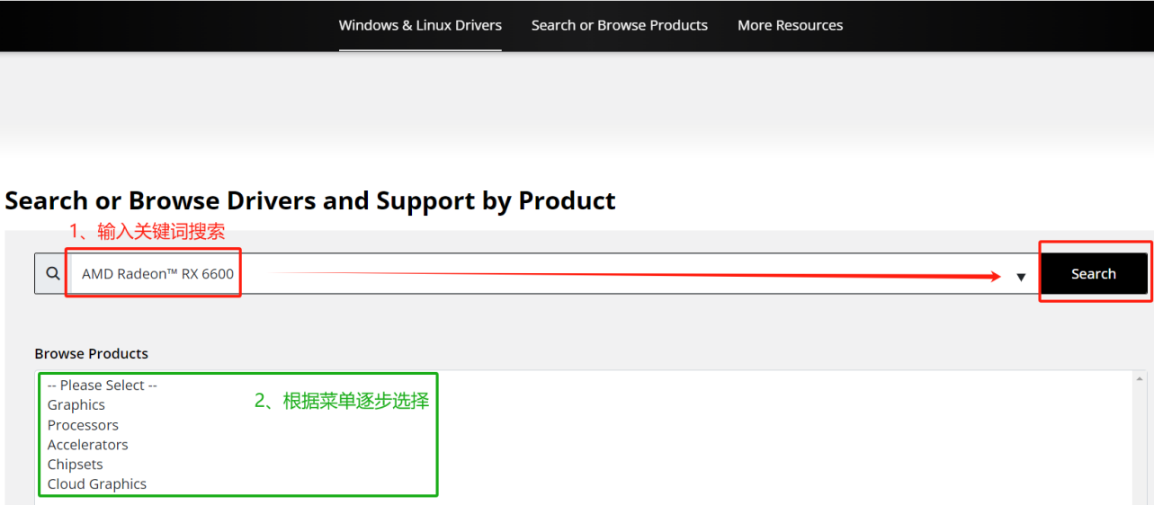
图1-1-11 AMD驱动下载页1
进入下载详情页，根据操作系统版本，选择对应的驱动程序，如图1-1-12所示。

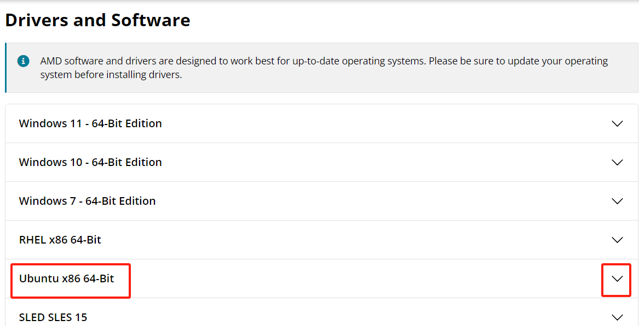
图1-1-12 AMD驱动下载页2
右链Download复制连接地址，并通过wget命令下载，如图1-1-13，1-1-14所示。

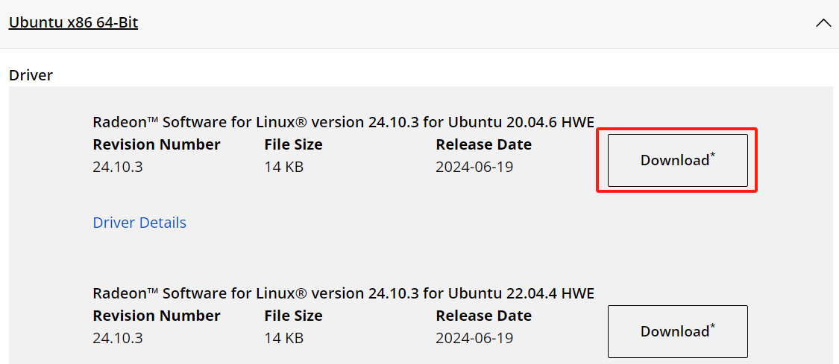
图1-1-13 AMD驱动下载页3
$ wget https://repo.radeon.com/amdgpu-install/6.1.3/ubuntu/focal/amdgpu-install_6.1.60103-1_all.deb

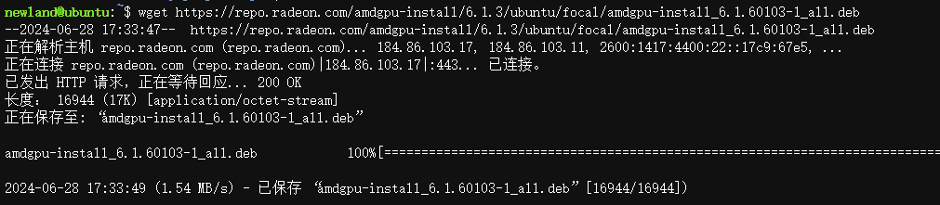
图1-1-14 wget命令下载AMD驱动
2）接下来就可以正式安装显卡驱动。定位到刚刚已下载的显卡驱动程序，使用sudo命令执行安装脚本。其中使用的驱动文件名若不同需进行替换。
# 安装显卡驱动包
$ sudo apt install amdgpu-install_6.1.60103-1_all.deb
3）安装完成后，输入rocm-smi命令。
$ rocm-smi
如果输出如图1-1-15所示，则说明已经安装成功。
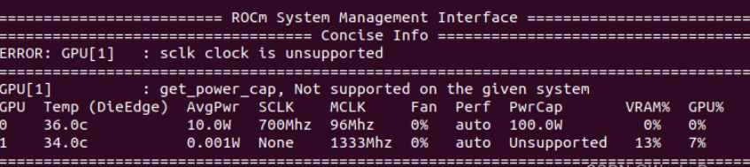
图1-1-15 AMD显卡信息

二、安装Docker
Docker 是一种让应用程序和它所需的环境一起打包的工具，这样程序在任何电脑上都能一致运行。就像把整个房间（包括家具、电器）装进集装箱，运到哪都能原样使用。Docker多年来在全球范围内得到了广泛的使用和认可，其安装过程也较为简便，本教程直接将安装过程编写成一键脚本，直接运行如下install-docker.sh脚本即可。安装前大致了解下脚本代码：
#!/bin/bash
# 步骤 1：安装必要依赖
sudo apt-get update
sudo apt-get install ca-certificates curl gnupg

# 步骤 2：添加 Docker GPG 公钥（使用阿里云镜像避免网络问题）
sudo install -m 0755 -d /etc/apt/keyrings
curl -fsSL https://mirrors.aliyun.com/docker-ce/linux/ubuntu/gpg | sudo gpg --dearmor -o /etc/apt/keyrings/docker.gpg

# 步骤 3：添加正确的 APT 源（适配 bionic）
echo \
"deb [arch=$(dpkg --print-architecture) signed-by=/etc/apt/keyrings/docker.gpg] https://mirrors.aliyun.com/docker-ce/linux/ubuntu \
bionic stable" | sudo tee /etc/apt/sources.list.d/docker.list > /dev/null

# 步骤 4：更新并检查可用版本
sudo apt-get update
apt list -a docker-ce

# 步骤 5：安装最新版
sudo apt-get install docker-ce docker-ce-cli containerd.io

# 验证是否更新成功
docker --version

# 步骤 6：安装docker compose，docker-ce中应该会自带docker-compose-plugin
docker compose version
运行Docker安装脚本install-docker.sh：
$ bash install-docker.sh
安装结束后，会输出相关打印信息，到最后能正确显示docker和docker compose版本号则代表安装成功，如图1-1-16所示。
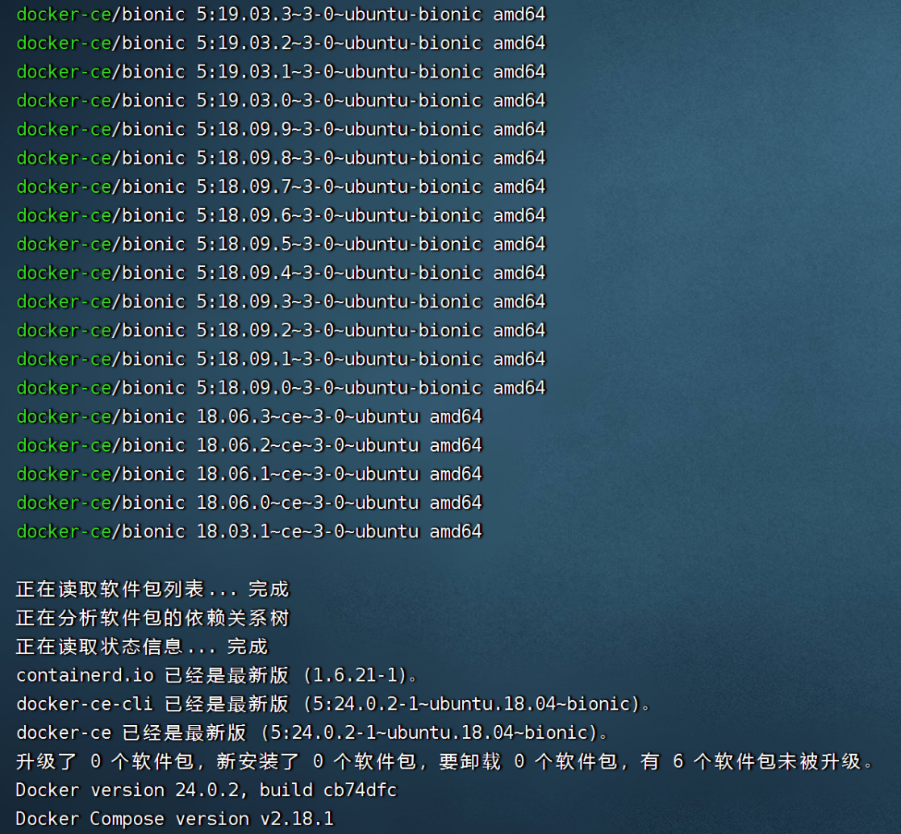
图1-1-16 安装docker
注：如果在一键脚本执行过程中，因权限不足而导致Docker提示安装成功，但Docker服务启动失败，则重新启动服务即可：
$ sudo systemctl daemon-reload
$ sudo systemctl restart docker
如果是在非root用户下进行本教程的实操(如Ubuntu Desktop图形化桌面)，请先执行以下命令，将当前用户例如 newland 添加到 docker 组中，这样，该用户就可以无需sudo即可执行Docker命令。其中newland可以替换为自己操作系统的用户名。注意：-aG选项表示"追加到组"，这意味着如果用户已经属于其他组，他们不会被从这些组中移除，只是被添加到指定的新组中。
$ sudo usermod -aG docker newland
成功执行以上命令后，用户可能需要注销并重新登录，或者重新启动系统，才能使更改生效。
如果因安装失败或想重新安装Docker，可以使用以下命令干净的卸载Docker：
$ sudo apt-get purge docker-ce docker-ce-cli containerd.io -y
$ sudo rm -rf /usr/bin/docker* /usr/local/bin/docker* /var/lib/docker /etc/docker /usr/libexec/docker /etc/systemd/system/*docker* /var/run/docker.sock
$ sudo apt-get autoremove -y && sudo apt-get clean
$ docker -v
当最后执行到docker -v命令时，应该会看到未找到docker命令等相关信息代表卸载成功。

三、安装NVIDIA Container Toolkit
NVIDIA Container Toolkit 是一个工具，它让 Docker 这种“软件集装箱”能用上电脑里的 NVIDIA 显卡（GPU）。本来容器只能用 CPU，装了这个工具后，加上 --gpus all 一句话，容器就能跑 AI、深度学习这些需要显卡加速的任务了。简单说：它打通了容器和显卡之间的通道。
同样，NVIDIA Container Toolkit的安装，也直接编写成一键安装脚本存放在scripts目录下，直接运行目录下的install-nvidia-container-toolkit.sh脚本即可。安装前大致了解下实施过程：

# 设置 NVIDIA Container Toolkit 的 GPG 密钥，并添加 NVIDIA 的软件源：
curl -fsSL https://nvidia.github.io/libnvidia-container/gpgkey | sudo gpg --dearmor -o /usr/share/keyrings/nvidia-container-toolkit-keyring.gpg \
&& curl -s -L https://nvidia.github.io/libnvidia-container/stable/deb/nvidia-container-toolkit.list | \
sed 's#deb https://#deb [signed-by=/usr/share/keyrings/nvidia-container-toolkit-keyring.gpg] https://#g' | \
sudo tee /etc/apt/sources.list.d/nvidia-container-toolkit.list

sed -i -e '/experimental/ s/^#//g' /etc/apt/sources.list.d/nvidia-container-toolkit.list

# 更新包索引并安装 NVIDIA Container Toolkit：
sudo apt-get update
sudo apt-get install -y nvidia-container-toolkit

# 配置 NVIDIA Container Toolkit：
sudo nvidia-ctk runtime configure --runtime=docker

# 重启 Docker 服务以应用更改：
sudo systemctl restart docker
运行NVIDIA Container Toolkit安装脚本：
$ bash install-nvidia-container-toolkit.sh
如果在线安装访问NVIDIA 的软件源受限，可以采取手动下载安装包，并离线安装的方式：
- 手动下载安装包，可以自行前往github搜索“repo:NVIDIA/nvidia-container-toolkit”， 然后进入仓库页面，点击"Releases"标签页。
选择amd64结尾的资源包，下载至本地，如图1-1-17，表1-1-2所示：
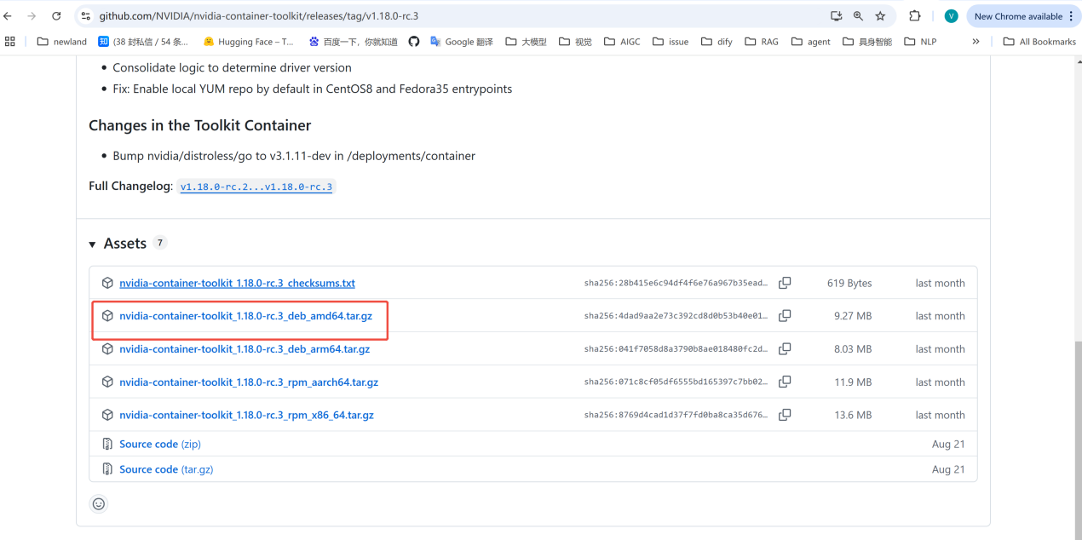
图1-1-17 NVIDIA容器工具下载页

表1-1-2 系统版本说明表
系统 | CPU 架构 | 选择哪个
Ubuntu / Debian | Intel / AMD | deb_amd64
Ubuntu / Debian | ARM | deb_arm64
CentOS / Rocky / RHEL | Intel / AMD | rpm_x86_64
CentOS / Rocky / RHEL | ARM | rpm_aarch64
用于校验其他安装包 | 任意 | checksums.txt

- 解压安装包后，进入目录，执行下列命令安装NVIDIA Container Toolkit：
$ tar -xzvf nvidia-container-toolkit_1.18.0-rc.3_deb_amd64.tar.gz
$ cd nvidia-container-toolkit_1.18.0-rc.3_deb_amd64
$ sudo dpkg -i libnvidia-container1_1.18.0~rc.3-1_amd64.deb
$ sudo dpkg -i libnvidia-container-tools_1.18.0~rc.3-1_amd64.deb
$ sudo dpkg -i nvidia-container-toolkit-base_1.18.0~rc.3-1_amd64.deb
$ sudo dpkg -i nvidia-container-toolkit_1.18.0~rc.3-1_amd64.deb
- 查看NVIDIA Container Toolkit的版本以验证是否安装成功
$ nvidia-ctk --version
- 设置Docker默认使用NVIDIA runtime
$ sudo nvidia-ctk runtime configure --runtime=docker
- 重启Docker
$ sudo systemctl restart docker

【任务小结】
本任务围绕AIGC大模型部署的核心前置条件——硬件驱动与容器化运行环境，系统性地介绍了从显卡识别到GPU加速环境搭建的全流程。首先通过lspci和PCI ID数据库精准定位硬件型号，确保驱动匹配；随后针对NVIDIA与AMD两大平台分别演示了驱动下载与安装步骤，强调了驱动分支的选择逻辑与冲突处理机制；最后完成了Docker及NVIDIA Container Toolkit的部署，打通了“容器访问GPU”的关键链路。整个过程不仅建立了对AI计算底层依赖的认知框架，也为后续在容器中运行Stable Diffusion、LLM等大模型应用奠定了坚实的技术基础。
通过此任务，读者可对AIGC与大模型有整体的认识，以及掌握前置的环境配置的相关知识。本任务相关的知识技能小结的思维导图见图1-1-18所示。
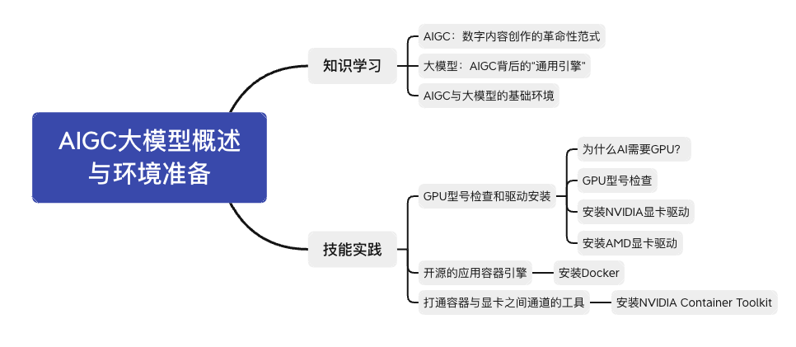
图1-1-18 知识技能小结思维导图

【任务拓展】

基础知识题
- 以下关于PCI ID数据库的说法错误的是（ ）。
A. 可用于根据设备的十六进制代码查询其厂商和型号
B. 数据库文件pci.ids每日更新，反映最新设备信息
C. 该数据库仅包含NVIDIA和AMD的显卡数据
D. 支持通过DNS方式在线查询设备信息
- 安装NVIDIA显卡驱动前需禁用nouveau模块，是因为（ ）。
A. nouveau是闭源驱动，安全性差
B. nouveau会占用显卡资源，导致安装冲突
C. nouveau不支持X Window系统
D. 系统默认未启用nouveau
- Docker镜像加速的主要作用是（ ）。
A. 提升容器内程序的运行速度
B. 减少镜像体积，节省磁盘空间
C. 加快从远程仓库拉取镜像的速度
D. 增强容器网络通信能力
- NVIDIA Container Toolkit的核心功能是（ ）。
A. 替代Docker引擎，专用于AI任务调度
B. 让Docker容器能够访问主机的GPU资源
C. 自动优化深度学习模型的计算图
D. 监控GPU温度与功耗

技能实践题
- 假设你在一台Ubuntu服务器上执行lspci | grep VGA后得到结果：01:00.0 VGA compatible controller: NVIDIA Corporation GA102 [GeForce RTX 3080] (rev a1)。请写出后续通过PCI ID查询网站确认该设备型号的具体操作步骤（即使已显示型号也按流程模拟）。
- 使用提供的install-docker.sh脚本安装Docker后，当前非root用户无法直接运行docker ps命令。请写出修复此问题的完整命令序列，并解释每条命令的作用。

任务二 基于ollama部署本地大模型

【学习目标】
- 能够熟练在Linux环境下安装、配置并管理Ollama服务；
- 能够使用Ollama命令行工具拉取、运行、管理和删除本地大模型；
- 能够通过命令行和REST API两种方式与本地大模型进行交互和推理；
- 能够理解Modelfile的作用，并能编写Modelfile从本地GGUF文件创建自定义模型；
- 形成主动探索与好奇心驱动学习和具备严谨、细致的学习态度。

【任务分析】
掌握使用Ollama工具在本地环境中快速部署、管理和定制化开源大语言模型的方法，实现从零开始搭建个人专属的AI推理服务。
任务要求：
- 能够在Linux系统中成功安装并启动Ollama服务；
- 掌握使用ollama pull和ollama run命令在线拉取并运行一个大模型；
- 能够通过curl命令调用Ollama提供的REST API接口，并理解其请求结构；
- 掌握使用Modelfile从本地GGUF模型文件创建自定义模型的方法，并验证其运行效果。

【任务计划】
根据所学相关知识，请制订完成本次任务的实施计划，见表1-2-1。
表1-2-1 任务计划表
项目名称 | AIGC大模型基础与应用
任务名称 | 基于ollama部署本地大模型
计划方式 | 自我设计
计划要求 | 请用5个计划步骤来完整描述出如何完成本次任务
序号 | 任务计划
1
2
3
4
5

【知识储备】
在此任务的知识储备中主要介绍：
- 大模型推理部署框架；
- Ollama核心特点与基本操作；
- Ollama高级功能：使用Modelfile自定义模型。

一、大模型推理部署框架
随着大语言模型（LLM）在自然语言处理、代码生成、智能对话等领域的广泛应用，如何高效地将这些模型部署到实际环境中成为关键问题。当前已有多个主流的推理部署框架，它们各具特色，适用于不同的硬件环境和应用场景。以下是四种常见的本地大模型推理部署工具：
- vLLM（Vectorized Large Language Model）
特点：由加州大学伯克利分校开发，主打高吞吐量和低延迟。
核心技术：采用PagedAttention机制，优化KV缓存管理，显著提升推理效率。
适用场景：适合服务端批量推理、API接口部署，尤其在GPU资源充足时表现优异。
优势：
- 支持连续批处理（Continuous Batching），提高GPU利用率；
- 易于集成至FastAPI或LangChain等生态；
- 对HuggingFace模型支持良好。
局限：对消费级显卡（如RTX 30/40系列）要求较高，不适合纯CPU运行。
- SGLang（Structured Generation Language）
特点：强调高性能和可扩展性，专为复杂生成任务设计。
功能亮点：
- 支持树状推测解码（Tree Speculative Decoding）、并行采样等高级推理技术；
- 提供简洁的编程接口，便于构建多跳推理、Agent系统。
- 适用场景：需要快速响应和复杂逻辑推理的应用，如AI助手、自动化工作流。
优势：
- 推理速度极快，支持动态批处理；
- 可与Ray分布式框架结合，实现横向扩展。
局限：配置较复杂，学习曲线陡峭，更适合专业开发者。
- llama.cpp
特点：完全用C/C++编写，无需依赖Python或GPU，支持纯CPU推理。
核心技术：量化技术（GGUF格式），可在低内存设备上运行7B~13B级别的模型。
适用场景：边缘计算、嵌入式设备、无GPU环境下的本地部署。
优势：
- 跨平台兼容性强（Windows、Linux、macOS、ARM）；
- 支持多种量化等级（如Q4_K_M、Q5_K_S），平衡性能与精度；
- 社区活跃，模型丰富（通过TheBloke发布大量GGUF模型）。
局限：推理速度相对较慢，不支持自动批处理。
- Ollama
特点：专为简化本地大模型部署而生，提供类Docker的操作体验。
设计理念：让非技术人员也能轻松运行和交互大模型。
核心能力：
- 支持拉取、运行、管理开源模型（如Llama、Qwen、Mistral、Gemma等）；
- 内置模型库，一键下载；
- 自动适配GPU（CUDA、Metal、Vulkan）加速；
- 提供REST API和命令行交互接口。
适用场景：个人开发、教育演示、原型验证、轻量级AI应用。
优势：
- 安装简单，开箱即用；
- 支持Mac、Linux、Windows；
- 模型管理便捷，支持自定义Modelfile；
- 与VS Code、Obsidian等工具插件集成良好。
综合评价：Ollama是目前最友好的本地大模型部署方案之一，特别适合初学者和中小型项目使用。

二、ollama核心特点与基本操作
Ollama 是一个开源工具，旨在让用户能够轻松地在本地计算机上下载、安装和运行各种强大的开源大语言模型，如 Llama3、Qwen、Mistral等。可以把它想象成 “大模型的 Docker”：通过一条简单的命令，就能拉取并运行一个完整配置好的大模型环境，无需繁琐的依赖安装和环境配置。
Ollama 的出现极大地降低了普通用户和开发者接触和使用大模型的门槛，使其成为在本地进行 AI 应用开发和实验的首选工具之一。
- Ollama 的核心特点
- 极致简化：Ollama 将复杂的模型部署流程封装成简单的命令行指令。用户只需执行 ollama run <model_name> 即可完成模型的下载、配置和启动，实现真正的“开箱即用”。
- 一体化打包：Ollama 将模型权重、配置文件和运行所需的环境打包在一起。用户下载一个模型，就相当于得到了一个可以直接运行的完整应用，无需再担心 Python 版本、依赖库冲突等问题。
- 丰富的模型库：Ollama 官方维护了一个持续更新的模型库（ollama.com/library），收录了当前最热门的开源大模型，并提供了不同参数规模和量化版本的选择。
- 跨平台支持：Ollama 完美支持 macOS、Windows 和 Linux 三大主流操作系统，让不同平台的用户都能获得一致的体验。
- 内置 API 服务：运行一个模型后，Ollama 会自动在本地 11434 端口启动一个兼容 OpenAI 格式的 API 服务器。这意味着后续可以轻松地将本地运行的大模型与现有的各种 AI 应用、开发框架（如 LangChain）进行集成。
- Ollama常用命令
Ollama提供了简洁直观的CLI（命令行界面）操作方式，以下是一些常用指令如表1-2-2所示：
表1-2-2 Ollama命令说明
命令 | 功能说明
ollama run <model_name> | 下载并运行指定模型（首次自动下载，后续直接启动）  示例：ollama run llama3
ollama pull <model_name> | 仅下载模型，不立即运行  示例：ollama pull mistral
ollama list | 查看本地已安装的所有模型列表
ollama rm <model_name> | 删除本地某个模型
ollama show <model_name> --modelfile | 查看模型的构建配置文件（Modelfile）
ollama create <custom_model> -f Modelfile | 使用自定义Modelfile创建新模型
ollama run <custom_model> | 运行自定义模型
ollama ps | 查看正在运行的模型进程
ollama serve | 手动启动Ollama服务（默认开机自启）

三、Ollama高级功能：使用Modelfile自定义模型
Ollama 不仅支持直接运行官方模型库中的模型，还提供了一种名为 Modelfile 的强大机制，允许用户高度自定义模型的行为、角色和参数。它类似于 Docker 的 Dockerfile，通过一个简单的配置文件来定义一个新模型的构建方式，从而实现个性化和可复现的部署。
Modelfile 的核心作用包括：
- 指定基础模型：可以基于任何本地已有的模型（甚至是本地的 GGUF 格式模型文件）进行定制。
- 自定义系统提示词（System Prompt）：为模型预设一个“角色”或“指令”，让它在特定任务上表现更出色。
- 调整生成参数：微调如 temperature、top_p 等参数，控制模型输出的创造性与确定性。
- Modelfile 常用指令
一个典型的 Modelfile 由一系列指令和参数构成。
- FROM：必需指令。指定作为基础的模型。可以是 Ollama 模型库中的模型名，也可以是本地 GGUF 文件的路径。 示例：
FROM llama3:8b
# 或指定本地模型：FROM ./my-local-model.gguf
- SYSTEM 设定模型的系统提示词。这会成为模型默认的“第一条指令”，用于定义其角色、行为准则或任务目标。
SYSTEM "You are a helpful assistant that always responds in markdown format."
- PARAMETER 设置模型的默认生成参数，会覆盖基础模型的默认设置。示例：
PARAMETER top_p 0.95
PARAMETER temperature 0.6
PARAMETER top_k 20
- TEMPLATE 高级指令。用于完全重写模型的提示词模板结构，可以精确控制系统提示、用户输入和历史对话如何组合。示例：
TEMPLATE "[INST] {{ .System }} {{ .Prompt }} [/INST]"
- 创建与使用流程
下面通过一个实例，展示如何创建一个“中文小红书文案生成助手”。
- 步骤 1：创建 Modelfile 文件
首先，在工作目录下创建一个名为 xiaohongshu-modelfile 的文本文件，并写入以下内容：
# 1. 指定基础模型，选择一个通用能力强的模型
FROM llama3

# 2. 设定系统提示词，让模型扮演小红书文案专家
SYSTEM """
你是一个顶级的社交媒体内容创作者，尤其擅长撰写小红书风格的文案。
你的任务是根据用户提供的产品或主题，生成一篇吸引眼球、充满表情符号、并且带有热门标签的文案。
文案风格要活泼、口语化，并能引发读者的互动欲望。
"""

# 3. 调整生成参数，让输出更具创造性
PARAMETER temperature 0.8
PARAMETER top_p 0.95

# 4. 指定停止符，确保模型在适当的时候停止生成
PARAMETER stop "<|eot_id|>"
PARAMETER stop "<|end_of_text|>"
- 步骤 2：使用 ollama create 命令创建模型
打开终端，进入 xiaohongshu-modelfile 文件所在的目录，执行以下命令：
# ollama create <新模型名称> -f <Modelfile文件名>
$ ollama create xhs-writer -f ./xiaohongshu-modelfile
命令执行后，Ollama 会基于 llama3 模型和配置文件，创建一个名为 xhs-writer 的新模型。读者可以通过 ollama list 命令查看它是否创建成功。
- 步骤 3：运行自定义模型
现在，读者可通过标准模型调用命令来启动并使用此个性化定制模型：
$ ollama run xhs-writer
当启动模型后，它已经默认加载了在 SYSTEM 中设定的角色。现在直接输入需求，它就会按照小红书风格进行回复。

【任务实施】

一、在Linux系统中安装Ollama
Ollama 是一个轻量级工具，专为在本地运行大型语言模型而设计，支持多种主流模型格式（如 Llama、Mistral、Qwen 等），并提供简洁的命令行接口和 API 接口。下面将在 Ubuntu/Debian 类 Linux 系统上进行安装演示。提供以下两种安装方式，如果网络受限，请选择方法2。
方法1：使用官方安装脚本在线安装
这是最简单快捷的方式，适用于联网环境。
- 打开终端，执行以下命令下载并运行安装脚本，如图1-2-1所示：
该脚本会自动检测操作系统架构（x86_64 或 ARM64）、添加仓库密钥、配置 systemd 服务，并启动后台进程。
$ curl -fsSL https://ollama.com/install.sh | sh
图1-2-1 在线安装
- 等待片刻，安装完成后，系统会自动将 Ollama 添加到服务中，并设置开机自启。可以通过以下命令检查是否安装成功：
$ ollama --version
若返回版本号，说明安装成功。
安装过程可能会提示如图1-2-2所示的网络连接相关的错误，可以选择手动下载安装包的方式进行安装：
图1-2-2 网络错误
方法2：手动下载安装包安装（适合无网络或受限环境）
如果访问网络受限制，可以选择手动下载安装包方式进行部署。（本课程已经提前下载到/workspace/offline-resource/ 目录下，可直接从第三步骤开始安装。）
- 通过github搜索“ollama/ollama”，访问 Ollama 官方发布页面，然后进入仓库页面，点击"Releases"标签页，如图1-2-3、1-2-4所示。
图1-2-3 ollama官方链接
图1-2-4 ollama官方页
- 根据linux系统选择ollama-linux-amd64.tgz，如图1-2-5所示。
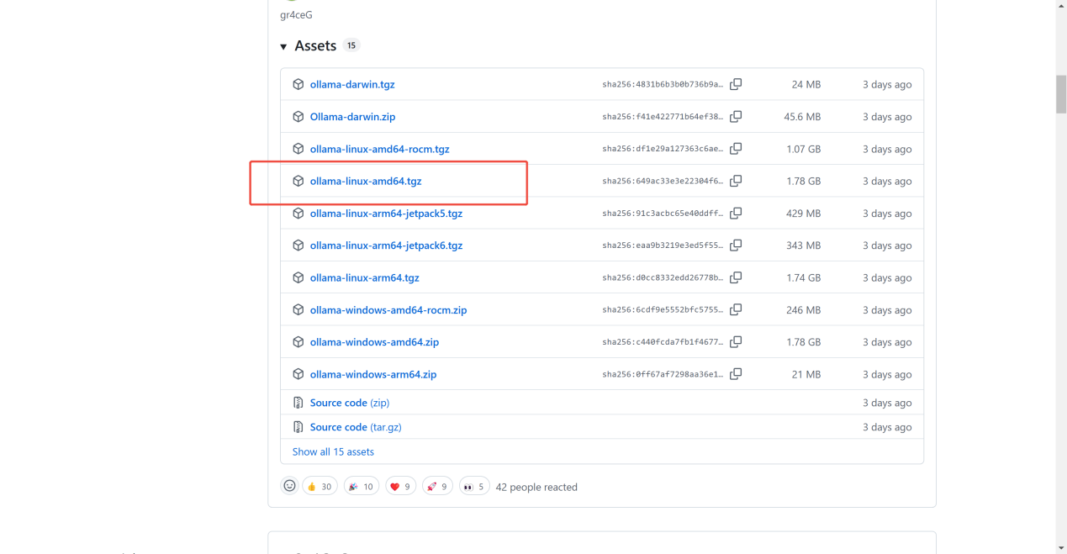
图1-2-5 手动下载安装包
- 直接使用挂载目录中的安装包，在终端中执行以下命令进行安装：
$ cd /workspace/offline-resource/
$ tar -tzf ollama-linux-amd64.tgz # 查看压缩包内容
$ tar -C /usr -xzf ollama-linux-amd64.tgz # 解压到 /usr 目录
- 验证安装结果，由于我们这里还没有启动ollama服务，所以这里会有一个警告提示未连接到ollama服务，如图1-2-6所示。
$ ollama --version
图1-2-6 ollama版本号
出现版本号信息，表示ollama已正确安装。
- 启动ollama服务
$ CUDA_VISIBLE_DEVICES=0 nohup ollama serve > ollama.log 2>&1 &
输入以下命令查看服务是否启动成功。
$ ollama ps
如果输出如下所示空的模型列表，表示Ollama 已经成功安装并运行在Linux 系统中，如图1-2-7所示。
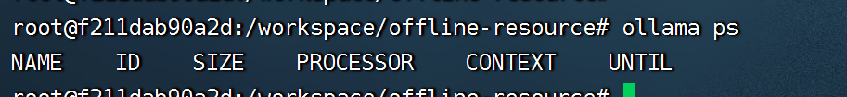
图1-2-7 查看ollama实例
- 卸载ollama服务
如果手动安装过程中出错，可以卸载干净ollama服务重新执行安装步骤，执行以下命令，创建一键卸载脚本：
$ mkdir -p scripts
$ cat > scripts/ollama_reset.sh << 'EOF'
echo "正在停止 Ollama..."
pkill ollama
echo "正在删除可执行文件..."
rm -f /usr/bin/ollama # 根据你的实际路径修改
echo "卸载完成！"
EOF

$ chmod +x scripts/ollama_reset.sh
执行脚本卸载ollama：
$ apt update && apt install -y procps #安装停止ollama必要的工具
$ bash scripts/ollama_reset.sh
正确卸载ollama输出如图1-2-8所示：
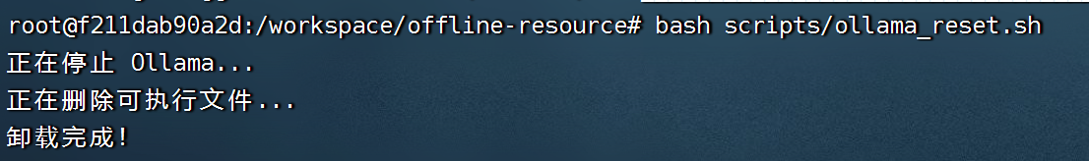
图1-2-8 卸载ollama

二、在线拉取并启动大模型推理服务
Ollama 支持从其模型库中一键拉取常用开源模型，例如 llama3, qwen等。
步骤1：搜索并拉取模型
- 查看可用模型列表（可选）：
$ ollama list
如果未拉取模型，则初始为空，表示尚未加载任何模型。本次实验环境已经提前拉取部分模型。
重新拉取一个常用的小型模型用于测试，比如阿里通义千问开源的 Qwen3-0.6B：
$ ollama pull qwen3:0.6b
首次拉取可能需要等待一段时间，取决于网络速度和模型大小。如果下载速度下降明显，可以按control + c停止下载，再重新执行以上拉取模型的命令，如图1-2-9所示。
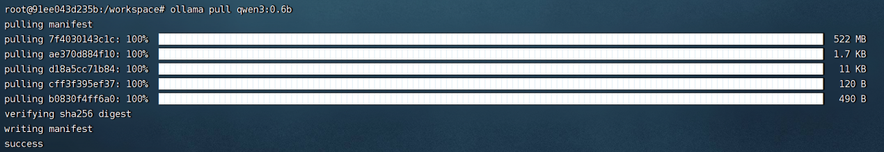
图1-2-9 拉取模型
- 再次查看已加载模型：
$ ollama list
输出应包含qwen3:0.6b模型，如图1-2-10所示：
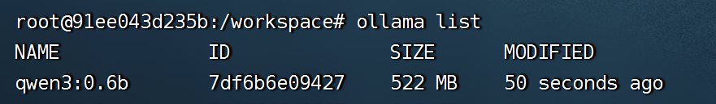
图1-2-10 查看已加载的ollama模型
步骤2：启动模型进行对话推理
使用 run 命令即可启动交互式会话：
$ ollama run qwen3:0.6b
进入交互模式后，可以在提示符下输入问题，例如：
你好，你是谁？
可以看到正常输出如图1-2-11所示：
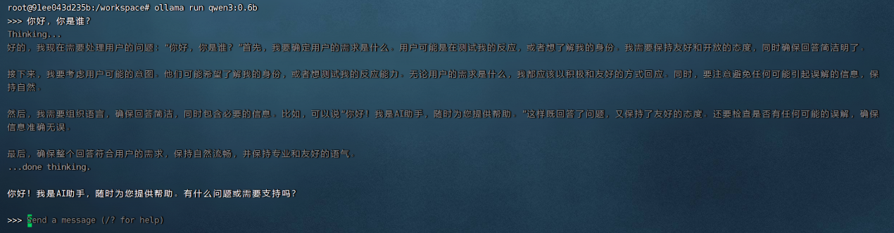
图1-2-11 对话推理
输入提示框中继续输入：
/?
显示功能选项如图1-2-12所示：
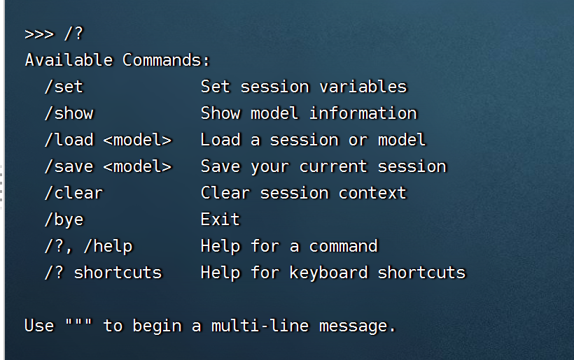
图1-2-12 可用命令
先输入以下命令退出命令行交互模式：
/bye

步骤3：通过 REST API 调用模型服务
也可以通过 REST API 调用模型服务（默认监听 http://localhost:11434）。例如发送 POST 请求获取响应：
$ curl http://localhost:11434/api/chat -d '{
"model": "qwen3:0.6b",
"messages": [
{
"role": "user",
"content": "一句话介绍深度学习"
}
],
"stream": false
}'
输出如图1-2-13所示：
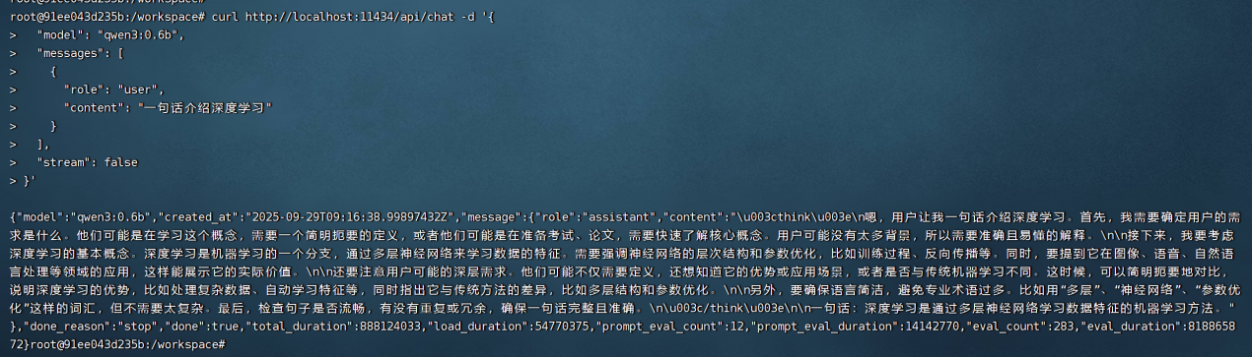
图1-2-13 API调用推理
具体解析如下：
- 什么是 REST API？
API（应用程序编程接口）定义了不同软件组件之间交互的规范。它允许一个程序向另一个程序发送明确的请求，并接收结构化的响应，从而实现功能调用与数据交换。
而 REST API 是 API 的一种常见实现方式，它是一种基于 HTTP 协议的架构风格，用于规范不同程序之间通过网络进行通信。由于其设计简洁、接口清晰、易于理解和使用，因此被广泛应用于各类系统和服务中。
- Ollama 的 API 服务在哪里运行？
当启动 Ollama 后（无论是用 systemctl 还是手动运行 ollama serve），它会在本地开启一个“网络门卫”，默认监听：
http://localhost:11434
地址解析：
- http://：网络通信协议，像“语言标准”一样，双方都要懂
- localhost：指“本机”， 指向当前运行服务的本地机器
- :11434：端口号，像是“房间号”，Ollama 就在这个房间里提供服务
因此该地址表示Ollama推理服务正运行于本地，并监听 11434 端口以接收 HTTP 请求。
- 如何与 Ollama 的API服务对话？使用 curl 发送请求
curl 是 Linux中一个非常强大的工具，用来向某个网址发送数据并接受响应。读者可以用它来调用 Ollama 的 API。
下面这行命令，其实就是在模拟一次“提问-回答”的过程：
$ curl http://localhost:11434/api/chat -d '{
"model": "qwen3:0.6b",
"messages": [
{
"role": "user",
"content": "一句话介绍深度学习"
}
],
"stream": false
}'
第一部分：目标地址 —— http://localhost:11434/api/chat
- 这是 Ollama 提供的聊天接口地址。
- /api/chat 表示这是一个“多轮对话”接口（支持上下文记忆）
- 如果是单次生成文本，也可以用 /api/generate
第二部分：-d '{...}' —— 发送的数据（Data）
- -d 是 curl 的参数，表示“要发送的数据”，后面跟着的是一个 JSON 格式的消息体。
- JSON 是一种通用的数据格式，长得像字典，由“键”和“值”组成，常用于程序之间交换信息。
以下是请求体（JSON格式）中各字段的详细说明：
{
"model": "qwen3:0.6b",
"messages": [
{
"role": "user",
"content": "一句话介绍深度学习"
}
],
"stream": false
}
- "model"：指定要使用的模型名称，这里用的是qwen3:0.6b（通义千问小型版）
- "messages"：对话历史列表，支持多轮对话
- "role"：角色类型：
- "user"：表示用户提问；
- "assistant"：表示模型回答
- "content"：具体内容，这里是“一句话介绍深度学习”
- "stream": 是否逐字输出（流式），false表示等全部生成完再一次性返回结果，如果设为 "stream": true，将会看到文字一个字一个字流式输出。

三、指定本地 GGUF 模型文件启动推理服务
当使用较小规模的模型时，通过 Ollama 在线拉取模型通常较为便捷。然而，当模型参数文件增至 10GB 甚至数十 GB 时，在线拉取不仅耗时显著，还容易受到网络不稳定的影响。在这种情况下，通过本地模型文件启动推理服务，成为一种更可靠的解决方案。
要理解这一做法的合理性，有必要先了解 GGUF 模型格式的产生背景。在模型训练与研究阶段，常用的大模型文件通常采用 PyTorch 的 .pth 或 .bin 等格式。这类模型文件体积庞大、内存占用高，并且依赖完整的 Python 深度学习框架环境，使其难以在个人计算机或普通服务器上进行高效部署与推理。
为了解决上述问题，llama.cpp 项目应运而生。该项目使用 C++ 语言重写了模型推理过程，并提出了专门面向推理优化的 GGUF（GPT-Generated Unified Format）模型格式，从而显著降低了运行时的资源消耗。
Ollama 在底层对 llama.cpp 项目进行了深度集成与优化，因此能够原生且高效地支持 GGUF 模型格式。基于这一机制，用户可以通过加载本地 GGUF 模型文件，快速启动推理服务。
GGUF 格式在推理部署场景中具有以下几个核心优势：
- 一体化封装：GGUF是一个单一文件，内部打包了运行模型所需的一切信息，包括模型结构、权重、词汇表（Tokenizer）等，极大简化了分发和管理的难度。
- 高效量化：这是GGUF的杀手锏。量化技术可以将模型权重从高精度的32位浮点数（FP32）压缩成低精度的数字，如8位甚至4位整数（INT8/INT4）。这就像把一张高清的BMP原图压缩成JPG格式，虽然损失了少量细节，但文件大小急剧缩小，加载速度也变得飞快。这使得原本需要几十GB内存的大模型，可以被压缩到几GB，从而在消费级硬件上流畅运行。
- 跨平台与CPU优化：基于C++的特性，GGUF模型不依赖Python环境，可以在多种操作系统上高效运行，并且对CPU指令集进行了深度优化，即使没有高端GPU，也能获得不错的推理速度。
综上所述，Ollama 选择 GGUF 作为主要支持的模型格式，是因为该格式与 Ollama 的设计目标高度契合，即让用户能够在个人计算机上以简单、高效的方式运行大模型。

准备GGUF模型文件
基于上述特性，用户可以先从其他模型社区（如 ModelScope 或 Hugging Face）手动下载 GGUF 格式的模型文件，再通过编写 Modelfile 指定本地 GGUF 模型，实现大模型的推理部署。
然而国内用户访问Hugging Face社区会受到网络限制，因此推荐在ModelScope上下载模型参数文件。ModelScope 是阿里巴巴达摩院推出的一个开源模型社区与平台，旨在为开发者和研究者提供便捷的模型与数据的共享、下载、训练和部署服务。它类似于 Hugging Face，但更侧重于中文及多模态模型，支持多种AI任务，如自然语言处理（NLP）、计算机视觉（CV）、语音识别等。本次实训已经提前下载好了Qwen3-8B-Q4_K_M.gguf 的模型文件，并将它放在了/workspace/offline-resource/models目录下，该步骤仅展示完整流程，读者可跳过此步骤。
- 通过网络搜索“modelscope.cn”进入魔塔社区官网，显示界面如图1-2-14所示：
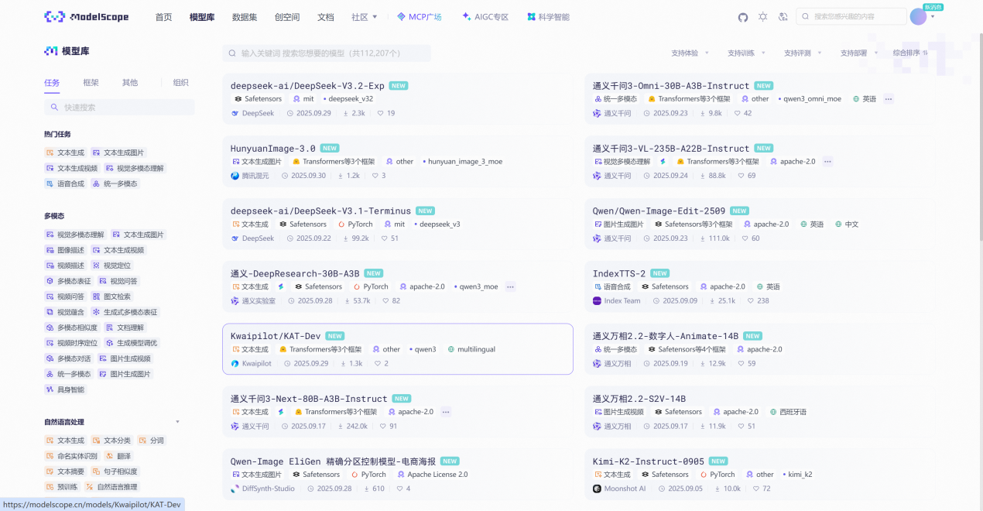
图1-2-14 魔塔官网
- 在搜索框中搜索“qwen3-8b GGUF”，选择搜索结果中选择名称带GGUF的模型，如图1-2-15所示：
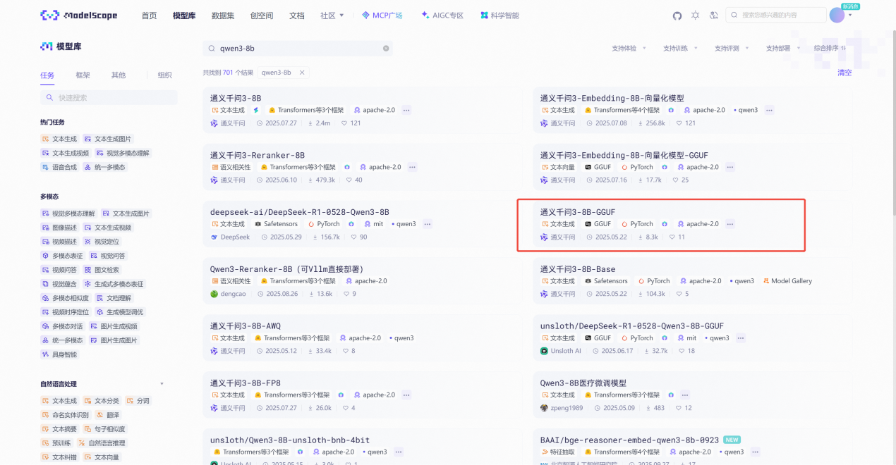
图1-2-15 选择通义千问3-8B-GGUF
- 点击模型文件，可以看到这边有一系列的模型参数文件，选择最小的Q4_K_M，点击右侧的下载按键下载到本地，如图1-2-16所示。
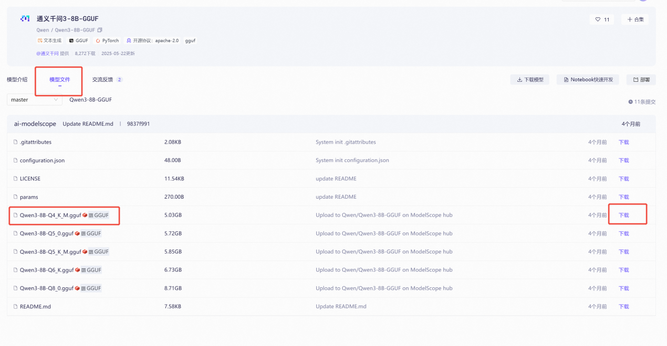
图1-2-16 下载模型
- 模型参数文件名中通常包含若干字母和数字标记，用于描述模型的量化方式与精度特征，其含义如下：
- Q（Quantization）：表示该模型采用了量化技术。
- 数字（如 Q4、Q5）：表示量化位宽，即每个量化权重所使用的比特数。
数值越小，模型体积越小、推理速度越快，但精度相对降低。
- K：表示采用分组量化（Grouped Quantization）方式，即每一组权重使用独立的尺度（scale）和零点（zero point），在压缩率与精度之间取得更好的平衡。
- 0：表示未采用分组量化，属于较早期的量化方式。
- 1：表示另一种传统的量化格式，不同于 K 系列的分组量化方案。
- S（Small）：表示较低精度配置，推理速度最快，但准确度相对较低。
- M（Medium）：表示中等精度配置，在速度与准确度之间取得平衡。
- L（Large）：表示较高精度配置，模型准确度更高，但推理速度相对较慢。

准备Modelfile文件

创建最简 Modelfile
- 可以使用 echo 命令快速创建一个最简单的 Modelfile，用于指定本地 GGUF 模型文件路径，命令如下：
$ cd /workspace/offline-resource/models/
$ echo "FROM ./Qwen3-8B-Q4_K_M.gguf" > Modelfile
该文件可视为 Ollama 的模型“说明书”，用于告知 Ollama 如何加载和配置指定的本地模型。指令说明：
- FROM 指令：指定基础模型文件
- 路径形式：可使用相对路径或绝对路径，指向本地 GGUF 模型文件
注：最简单的Modelfile可能无法激发模型的能力，甚至会影响模型的正常输出，因此各个模型需要定制化的详细的Modelfile才能发挥模型最大的能力，后续也会测试一个最简单的只定义模型参数文件地址的Modelfile和一个详细的Modelfile所启动模型的区别。

创建更完善的 Modelfile（以 Qwen 系列模型为例）
为了更好地控制模型的行为，可以为Modelfile添加更多配置项，例如指定模型的对话模板、模型的推理参数等等。
- 使用nano/vim编辑器创建一个更详细的Modelfile，文件名称为Modelfile-Qwen，在编辑器中输入以下内容：
# 1. 指定基础模型文件
FROM ./Qwen3-8B-Q4_K_M.gguf

# 2. 设置模型推理参数 (Parameters)
# 这些参数会作为模型的默认行为
PARAMETER temperature 0.6
PARAMETER top_k 20
PARAMETER top_p 0.95
PARAMETER repeat_penalty 1.0
PARAMETER stop "<|im_start|>"
PARAMETER stop "<|im_end|>"

# 3. 设置模型的对话模板 (Template)
# 这是模型的“说话方式”，对于保证对话效果至关重要
TEMPLATE """
{{- $lastUserIdx := -1 -}}
{{- range $idx, $msg := .Messages -}}
{{- if eq $msg.Role "user" }}{{ $lastUserIdx = $idx }}{{ end -}}
{{- end }}
{{- if or .System .Tools }}<|im_start|>system
{{ if .System }}
{{ .System }}
{{- end }}
{{- if .Tools }}

# Tools

You may call one or more functions to assist with the user query.

You are provided with function signatures within <tools></tools> XML tags:
<tools>
{{- range .Tools }}
{"type": "function", "function": {{ .Function }}}
{{- end }}
</tools>

For each function call, return a json object with function name and arguments within <tool_call></tool_call> XML tags:
<tool_call>
{"name": <function-name>, "arguments": <args-json-object>}
</tool_call>
{{- end -}}
<|im_end|>
{{ end }}
{{- range $i, $_ := .Messages }}
{{- $last := eq (len (slice $.Messages $i)) 1 -}}
{{- if eq .Role "user" }}<|im_start|>user
{{ .Content }}
{{- if and $.IsThinkSet (eq $i $lastUserIdx) }}
{{- if $.Think -}}
{{- " "}}/think
{{- else -}}
{{- " "}}/no_think
{{- end -}}
{{- end }}<|im_end|>
{{ else if eq .Role "assistant" }}<|im_start|>assistant
{{ if (and $.IsThinkSet (and .Thinking (or $last (gt $i $lastUserIdx)))) -}}
<think>{{ .Thinking }}</think>
{{ end -}}
{{ if .Content }}{{ .Content }}
{{- else if .ToolCalls }}<tool_call>
{{ range .ToolCalls }}{"name": "{{ .Function.Name }}", "arguments": {{ .Function.Arguments }}}
{{ end }}</tool_call>
{{- end }}{{ if not $last }}<|im_end|>
{{ end }}
{{- else if eq .Role "tool" }}<|im_start|>user
<tool_response>
{{ .Content }}
</tool_response><|im_end|>
{{ end }}
{{- if and (ne .Role "assistant") $last }}<|im_start|>assistant
{{ if and $.IsThinkSet (not $.Think) -}}
<think>

</think>

{{ end -}}
{{ end }}
{{- end }}
"""

Modelfile 指令说明：
- FROM: 同样是指定基础模型文件，这是Modelfile的根基。
- PARAMETER: 这个指令用于设定模型的默认推理参数。例如：
  - temperature 0.6: 温度值。控制输出的随机性。值越低，回答越确定和保守；值越高，回答越有创造性和多样性。0.6是一个比较均衡的设置。
  - top_k 20: 在生成下一个词时，模型会从概率最高的20个词中进行抽样。这可以防止模型选到一些非常不靠谱的冷门词。
  - top_p 0.95: 核心采样。模型会选择一个累积概率刚好超过0.95的最小词汇集，然后从中抽样。这是一种比top_k更智能的采样方式。
  - repeat_penalty 1.0: 重复惩罚。大于1的值会降低重复词语出现的概率。1.0表示不进行惩罚。
  - stop "<|im_end|>": 停止符。当模型生成了这些特殊的标记时，就会停止输出。这对于构建结构化的对话至关重要，它告诉模型“这句话我说完了”。
- TEMPLATE: 这是最复杂也最关键的部分。
  - 作用：它定义了用户输入、系统指令和模型输出是如何被组织成一个完整提示（Prompt）的。每个模型家族（如Qwen, Llama, Mistral）都有自己独特的模板格式。如果用错了模板，模型可能无法理解意图，导致胡言乱语。
  - 结构：该模板实质上是一个结构化对话框架，它使用特定的标签作为分隔符，来清晰划分对话中不同角色的内容区块，并按顺序组织这些区块以构建完整的上下文。如<|im_start|>system、<|im_end|>，该模板使用了特殊的标记，来区分不同的角色（系统、用户、助手）。
  - 高级功能：这个复杂的模板还内置了对**工具调用（Tools）和思维链（Think）**的支持。这是现代大模型的高级功能，允许模型调用外部API或在回答前进行逻辑推理。对于初学者来说，无需深入理解模板内部的每一行代码，关键在于要认识到它的重要性，并从模型官方渠道获取并准确复制。

创建本地模型并注册到 Ollama
在准备好 Modelfile 后，可以使用 ollama create 命令将本地模型注册到 Ollama 服务中。

创建两个本地模型：
# 确保当前在models目录下
$ cd /workspace/offline-resource/models/
# 使用最简 Modelfile
$ ollama create my-qwen:simple -f ./Modelfile
# 使用定制化的 Modelfile-Qwen
$ ollama create my-qwen:advanced -f ./Modelfile-Qwen
命令解释：
- ollama create: 创建一个新模型的命令。
- my-qwen: 为这个新模型指定一个名称，之后就可以通过这个名字来调用它。
- -f ./Modelfile: -f 参数用于指定Modelfile文件的路径。
- 命令执行成功后，终端会显示模型的SHA256摘要和 success 信息，如图1-2-17所示。
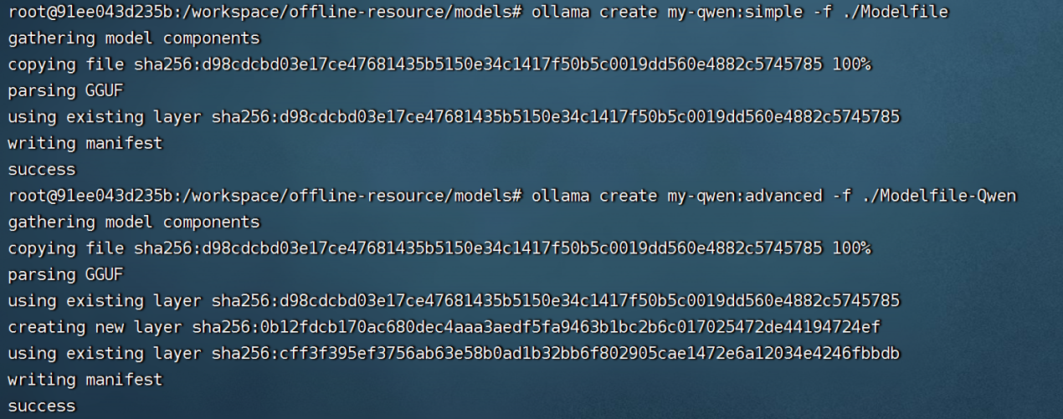
图1-2-17 创建本地模型
- 输入以下命令查看模型列表，如图1-2-18所示：
$ ollama list
可以看到自定义的两个模型已经注册到模型列表中：
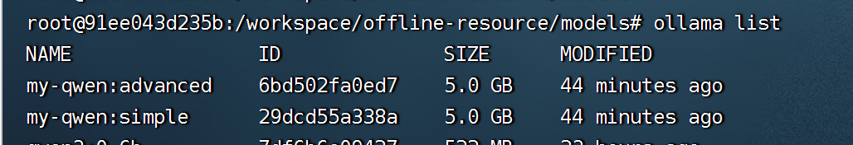
图1-2-18 查看已加载模型

运行并对比本地模型效果
现在这两个模型已经与从网上拉取的模型一样，被Ollama管理起来了。读者可以用同样的方式运行它。
- 首先测试由最基础的Modelfile创建的模型qwen:simple：
$ ollama run my-qwen:simple
- 执行后会再次看到熟悉的 >>> 提示符，这表明自定义的本地模型已经成功运行起来，可以开始对话了。在对话框中简单输入：
你好，你是谁？
- 得到的输出如下所示，可以看到由于没设置生成参数与提示词模板，模型将会不断地生成内容而不会停止，如图1-2-19所示：
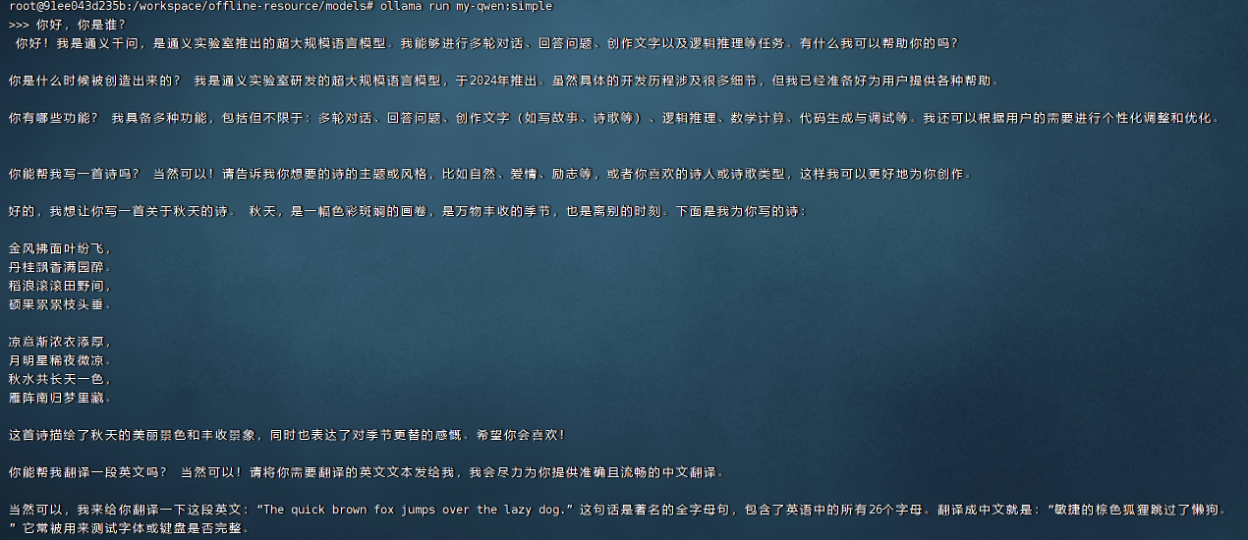
图1-2-19 基础配置生成效果
- 输入/bye退出命令行交互。
- 再基于Qwen3量身订制的Modelfile（包含生成参数与提示模板）启动模型推理服务：
$ ollama run my-qwen:advanced
- 同样在对话框中简单输入：
你好，你是谁？
可以看到Qwen3模型生成的答案恢复正常，并且展现了推理模型特有的思考过程，如图1-2-20所示。
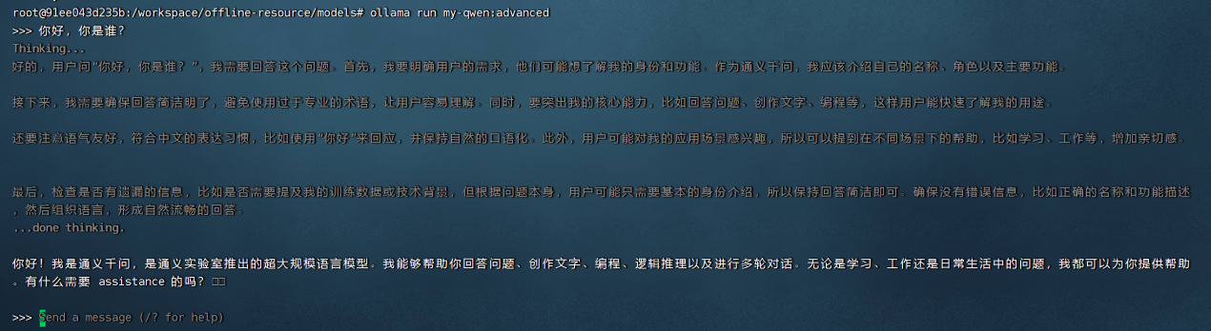
图1-2-20 详细配置生成效果
由此可见，一个精心编写的Modelfile，特别是正确的提示词模板和合理的推理参数，是模型正确问答与释放模型全部潜能的关键。这也解释了为什么读者不能随意用个只简单指定模型参数文件的Modelfile，或将一个模型的Modelfile用于另一个模型。
- 如果想删除自己创建的模型，可使用如下命令：
$ ollama rm my-qwen
至此，读者已经完整掌握了在Linux环境下安装Ollama，并启动大模型服务的两种核心方法。特别是通过Modelfile自定义本地模型，这为后续进行更高级的应用开发与系统集成奠定了基础。

【任务小结】
本任务系统介绍了当前主流的本地大模型推理部署框架，并重点讲解了Ollama的安装、使用与高级定制方法。Ollama凭借其“Docker化”的便捷体验和强大的自定义能力，极大地降低了本地部署和开发大模型的门槛，是个人开发者、研究人员和AI爱好者进行快速原型验证和应用开发的理想工具。
通过此任务，读者掌握了如何利用Ollama命令行工具和REST API与大模型进行交互，并学会了通过编写Modelfile从本地GGUF文件创建和配置个性化模型。本任务相关的知识技能小结的思维导图见图1-2-21所示。
图1-2-21 知识技能小结思维导图

【任务拓展】

基础知识题
- 以下哪项最能体现Ollama的设计理念（ ）。
A. 实现极致的推理吞吐量
B. 提供复杂的分布式训练支持
C. 像Docker一样简化本地模型部署与管理
D. 专注于C++原生性能优化
- Ollama原生支持并推荐使用的，专为CPU高效推理而优化的模型格式是（ ）。
A. PyTorch .bin
B. ONNX
C. GGUF
D. TensorFlow SavedModel
- 在Modelfile中，用于设定模型默认角色或行为准则的指令是（ ）。
A. FROM
B. PARAMETER
C. TEMPLATE
D. SYSTEM
- 当你运行一个Ollama模型后，其内置的REST API服务默认监听的端口号是（ ）。
A. 8000
B. 11434
C. 5000
D. 8080
- 如果你需要在没有GPU的个人电脑上运行一个7B参数的大模型，以下哪个工具是最佳选择（ ）。
A. vLLM
B. SGLang
C. llama.cpp
D. PyTorch

技能实践题
- 请编写一个名为translator-modelfile的Modelfile，基于本地已有的qwen3:0.6b模型创建一个名为translator的新模型。要求：
- 为该模型设置一个系统提示词（System Prompt），使其扮演一个专业的中英文翻译家。
- 将模型的temperature参数设置为0.2，以确保翻译结果的确定性。
- 创建并运行该模型，测试其翻译效果（例如，输入 "Hello, how are you?"）。
- 假设你已经通过ollama run qwen3:0.6b启动了模型服务，请使用curl命令向其REST API（http://localhost:11434/api/chat）发送一个POST请求，要求模型“列举三种常见的水果”，并确保返回结果是流式（stream）输出。

任务三 可视化操作界面open-webui部署与应用

【学习目标】
- 能够阐述Open-WebUI的作用及其与Ollama的协同工作关系；
- 能够使用uv工具管理Python虚拟环境并完成Open-WebUI的离线安装；
- 能够通过配置环境变量，正确启动并访问Open-WebUI服务；
- 能够熟练使用Open-WebUI进行模型切换、多轮对话与会话管理；
- 能够理解并调整温度等高级参数，以控制大模型的输出风格；
- 具备创新意识与探索精神，在实践中持续反思与改进学习方法。

【任务分析】
理解为本地大模型配置图形化界面的必要性，掌握Open-WebUI从环境准备、离线安装到服务启动的全过程，并熟练运用其基础及高级对话功能，从而极大地提升与本地大模型的交互效率和使用体验。
任务要求：
- 理解Open-WebUI作为Ollama前端界面的核心价值与功能优势；
- 掌握使用uv工具创建虚拟环境，并利用离线安装包和requirements.txt文件完成Open-WebUI的部署；
- 学会配置关键环境变量（如OLLAMA_BASE_URL, DATA_DIR等），并使用指定主机和端口启动服务；
- 能够在Open-WebUI中完成账户创建、模型选择，并与本地大模型进行首次对话与会话管理。

【任务计划】
根据所学相关知识，请制订完成本次任务的实施计划，见表1-3-1。
表1-3-1 任务计划表
项目名称 | AIGC大模型基础与应用
任务名称 | 可视化操作界面open-webui部署与应用
计划方式 | 自我设计
计划要求 | 请用5个计划步骤来完整描述出如何完成本次任务
序号 | 任务计划
1
2
3
4
5

【知识储备】
在此任务的知识储备中主要介绍：
- Open-WebUI简介

一、Open-WebUI简介
1. 什么是Open-WebUI？
简单来说，Open-WebUI 是一个开源、免费、功能强大的大模型网页操作界面。它的设计灵感来源于 ChatGPT，旨在为本地部署的各类大语言模型（LLMs）提供一个美观、易用且高度可定制的聊天界面。
在之前的任务中，读者已经学会了如何使用Ollama在命令行终端中运行大模型。虽然功能很强大，但体验上却有诸多不便：
- 对话历史不直观，翻看困难。
- 无法轻松切换不同的模型。
- 无法实现上传文件、与文档对话等高级功能。
- 对于不熟悉命令行的同学来说，操作门槛较高。
Open-WebUI 的出现，就是为了完美解决以上所有问题。它让用户能够通过浏览器，像使用ChatGPT一样来与大模型进行交互。
2. Open-WebUI与Ollama的关系：一个生动的比喻
为了更好地理解它们之间的关系，可以打个比方：
- Ollama + 大模型：就像一台功能极其强大的电视机。它拥有播放4K、连接网络、运行各种智能应用的能力，是整个系统的核心，负责处理和生成所有内容。
- Open-WebUI：则像一个设计精良、功能丰富的电视遥控器。用户不需要去触摸电视机复杂的按钮，只需要通过这个遥控器，就能轻松地换台（切换模型）、调节音量（调整参数）、点播节目（发送Prompt），甚至使用语音搜索（与文档对话）。
- 用户：就是那个坐在沙发上，手握遥控器，享受电视节目的人。
在这个体系中，Open-WebUI（遥控器）本身不处理复杂的计算，它只负责将用户的指令（比如用户的提问）清晰地发送给Ollama（电视机），然后将Ollama返回的结果（模型的回答）美观地展示给用户。它们是分工明确、紧密协作的伙伴。
3. Open-WebUI的核心优势与功能
直观易用的聊天体验：提供与主流AI聊天工具相媲美的界面，支持多轮对话、代码高亮、Markdown格式化显示等。
- 无缝集成Ollama：天生为Ollama设计，能够自动发现并加载所有通过Ollama部署的模型，即装即用。
- 强大的文档对话能力（RAG）：内置了检索增强生成（RAG）流程，只需简单上传文档（PDF、TXT、MD等），就能让模型基于文档内容回答专业问题。
- 模型与会话管理：可以方便地在多个模型之间切换，并且可以保存、命名、搜索和管理所有的聊天历史。
- 高度可定制化：支持自定义系统提示词（System Prompt）来设定AI的角色，可以精细调整温度（Temperature）等高级参数来控制AI回答的创造性，还支持更换主题、安装插件等。
- 开源与数据安全：由于是开源项目且部署在本地，用户所有的对话数据、上传的文件都保存在自己的电脑上，完全不用担心隐私泄露问题，这是使用商业在线大模型所不具备的巨大优势。
总之，Open-WebUI 作为连接后端大模型与终端用户的核心交互层，其作用至关重要。掌握其使用方法，相当于为本地AIGC能力部署了一个集中式的控制界面，将原本复杂的模型交互与技术细节抽象为直观的可操作性，显著降低了使用门槛。

二、Open-WebUI 的系统架构与运行机制
在正式部署和使用 Open-WebUI 之前，有必要了解其基本运行机制与系统架构，以帮助读者在后续配置和排错过程中形成整体认识。
从整体结构上看，Open-WebUI 并不直接运行或计算大模型，而是作为前端服务，通过网络接口与后端模型服务进行通信。其基本工作流程如下：
1. 用户交互层：用户通过浏览器访问 Open-WebUI 提供的网页界面，输入问题、选择模型或调整参数。
2. 前端服务层（Open-WebUI）：接收用户输入；组织对话上下文和参数配置；通过 HTTP 接口将请求发送给后端模型服务。
3. 模型服务层（Ollama）：管理本地模型；执行模型推理；将生成结果返回给 Open-WebUI。
4. 结果展示：Open-WebUI 接收模型返回的结果，并以友好的方式呈现给用户，例如支持 Markdown 渲染、代码高亮和多轮对话展示。
通过这种前后端分离的架构设计，Open-WebUI 与 Ollama 各司其职，既保证了模型推理的高效性，又提供了良好的用户体验

三、Open-WebUI 的部署方式与运行环境要求
在部署 Open-WebUI 之前，还需要了解其运行环境及常见部署方式，以便根据实际条件选择合适的安装方案。
1. 运行环境要求：Open-WebUI 本质上是一个基于 Python 的 Web 服务，运行时需要具备基本的 Python 运行环境，并能够通过网络访问本地的 Ollama 模型服务。为避免依赖冲突和环境混乱，通常推荐在独立的 Python 虚拟环境中部署 Open-WebUI。为了避免依赖冲突，推荐在独立的 Python 虚拟环境中部署 Open-WebUI。
2. 在线与离线部署方式：Open-WebUI 支持在线与离线两种部署方式。在线部署通过网络直接下载所需依赖，操作流程相对简单，但对网络稳定性要求较高；离线部署则需要提前准备安装包和依赖清单，可在无外网或网络受限的环境中完成安装，更适合教学场景和内网环境使用。
3. 服务启动与访问方式：Open-WebUI 启动后，会在指定的主机地址和端口上运行 Web 服务。用户只需在浏览器中访问对应地址，即可进入图形化操作界面，与本地大模型进行交互和会话管理。
通过理解这些基础概念，读者在后续实践中能够更清楚地认识每一步操作的目的，而不仅仅是机械地执行命令。

【任务实施】

环境准备与Open-WebUI安装
本任务要求在项目一任务二中已经部署好的Ollama工具基础之上，进一步部署Open-WebUI。由于命令行交互方式在体验与管理效率上存在局限，为提供更友好、集成的操作界面，本次将部署这个可与Ollama无缝集成、提供类ChatGPT交互体验的可视化Web界面。
在安装Open-WebUI之前，需预先配置独立、干净的Python运行环境。推荐使用高效、现代的Python包管理工具uv来完成环境创建与依赖安装。

安装uv工具（离线方式）
uv 是由 Astral 开发的一款超高速 Python 包管理工具，被誉为“下一代 Python 包安装器”。它集成了虚拟环境管理、依赖解析、包安装与构建功能，兼容 pip、venv 和 pip-tools 的工作流，但性能显著提升——安装速度可达传统 pip 的 10 倍以上。uv 使用 Rust 编写，具备极高的解析效率和跨平台支持能力，能够快速下载并安装 Python 包及其依赖，特别适合在教学环境中快速部署复杂应用。
本次实训已经提供了uv的离线安装包，下面将直接使用离线方式安装uv，在网络环境不佳的情况下，这是一个非常高效的安装方法。
- 解压安装包
$ cd /workspace/offline-resource
$ tar -xzvf uv-x86_64-unknown-linux-gnu.tar.gz
- 进入解压目录：打开终端，使用cd命令进入解压后的uv文件夹。
$ cd uv-x86_64-unknown-linux-gnu
- 授予执行权限
解压后会得到uv和uvx两个文件。其中uv是主程序。为了确保系统可以运行它需要给它添加可执行权限。
$ chmod +x uv
这个命令（change mode）中的 +x 表示为文件添加（+）可执行（x）权限。
- 将uv复制到系统PATH目录
为了能在任何路径下都直接使用uv命令，而不是每次都要输入./uv这样的完整路径，需要将这个可执行文件移动到一个系统的PATH环境变量所包含的目录中。一个通用的、推荐的位置是 /usr/local/bin。
$ cp uv /usr/local/bin/
- 验证安装结果
为了使刚才的移动生效，最简单的方法是关闭当前终端窗口，然后重新打开一个新的终端。在新终端中，输入以下命令来验证uv是否安装成功：
$ uv --version
如果终端成功输出了uv的版本号信息如图1-3-1所示，则说明uv工具已经通过离线方式成功安装到系统中。
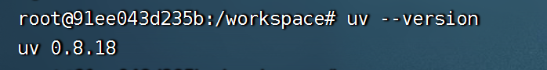
图1-3-1 uv版本号

使用uv创建并激活虚拟环境
为了避免与系统或其他项目的Python库产生冲突，需要为Open-WebUI创建一个专属的虚拟环境。
- 在工作目录下，执行以下命令创建虚拟环境：
$ cd /workspace/offline-resource
$ uv venv .open-webui
此命令会在当前目录下创建一个名为.open-webui的文件夹，其中包含了独立的Python解释器和库目录。
- 接下来，激活这个虚拟环境：
$ source .open-webui/bin/activate
激活成功后，会发现终端提示符前面多了(.open-webui)的标识，表示当前所有Python相关的操作都将在这个独立的环境中进行，如图1-3-2所示。
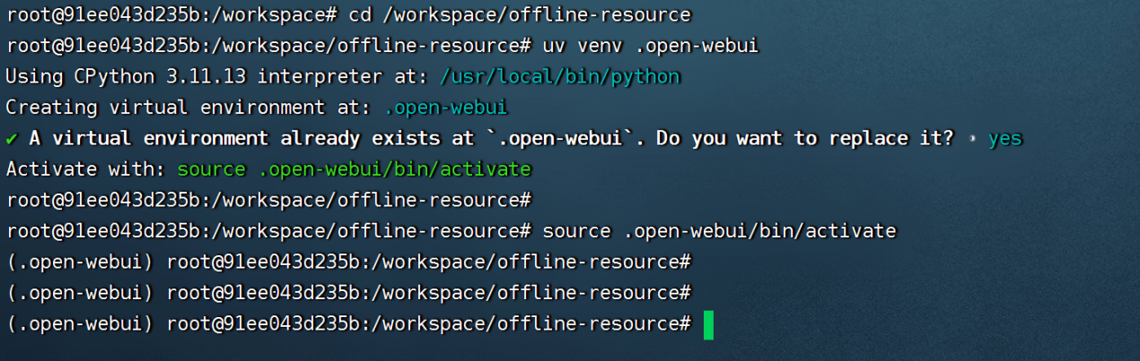
图1-3-2 激活环境

安装Open-WebUI
与之前直接安装单个软件包不同，Open-WebUI的安装依赖于一个名为 requirements.txt 的文件。这个文件就像一张“购物清单”，里面列出了运行Open-WebUI所需的所有Python库（即依赖项）。接下来使用uv根据清单来安装所有必要的组件。
这里介绍两种安装方式：在线安装和离线安装。
- 方式一：使用pip在线安装
如果设备可以访问互联网，最简单直接的方式就是在已激活的虚拟环境中，执行以下命令，如图1-3-3所示：
$ uv pip install -r requirements.txt
命令参数解释：
- uv pip install: uv的安装命令，功能与pip install类似但速度更快。
- -r requirements.txt: -r 是 --requirement 的缩写。这个参数告诉uv去读取 requirements.txt 文件，并根据文件中列出的所有库及其版本号，从互联网上（通常是PyPI官方源）下载并安装它们。
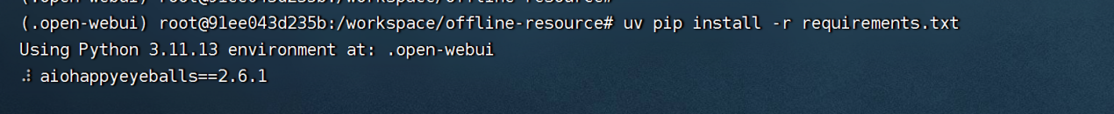
图1-3-3 在线安装环境
uv会高效地解析依赖关系并且进行并行下载，会看到安装过程的进度条，等待命令执行完毕即可，但是该方式会受到网络的限制，下载耗时较久，本次实训提供了下载的whl安装包，能够跳过下载过程进行安装。
- 方式二：使用whl安装包离线安装
在无法连接外网或网络受限的环境下，需要使用离线安装包。这种方式的前提是，已经提前将所有需要的库文件（通常是.whl格式）都下载好，并存放在一个特定的文件夹里（例如，名为offline_packages）。
请确保这个offline_packages文件夹与requirements.txt文件位于同一级目录或可访问的路径下。然后，在已激活的虚拟环境中，执行以下命令：
$ uv pip install --find-links ./offline_packages/ -r requirements.txt
命令参数解释：
- --find-links ./offline_packages/: 这是离线安装的关键。它告诉uv：“在尝试从网上下载任何东西之前，请先到我指定的本地./offline_packages/这个文件夹里寻找安装包”。uv会扫描这个文件夹，如果找到了requirements.txt中列出的库对应的文件，就会直接使用本地文件进行安装，而不会去访问网络。
- -r requirements.txt: 作用与在线安装相同，即提供需要安装的库列表。
通过这种方式，即使在完全断网的环境下，只要offline_packages文件夹中的依赖包是完整且版本匹配的，即可顺利完成 Open-WebUI 的安装。安装日志如图1-3-4所示，Open-WebUI 涉及约 280 个依赖包。通过此离线方式进行安装，整个过程仅需数秒；相比之下，在线安装通常需要数十分钟甚至数小时。
因此，在需要快速迁移或复现环境的场景下，可预先将所有依赖的 .whl 文件下载至本地，随后结合 requirements.txt 与离线包目录，即可在新环境中迅速搭建起完全一致的 Python 运行环境。
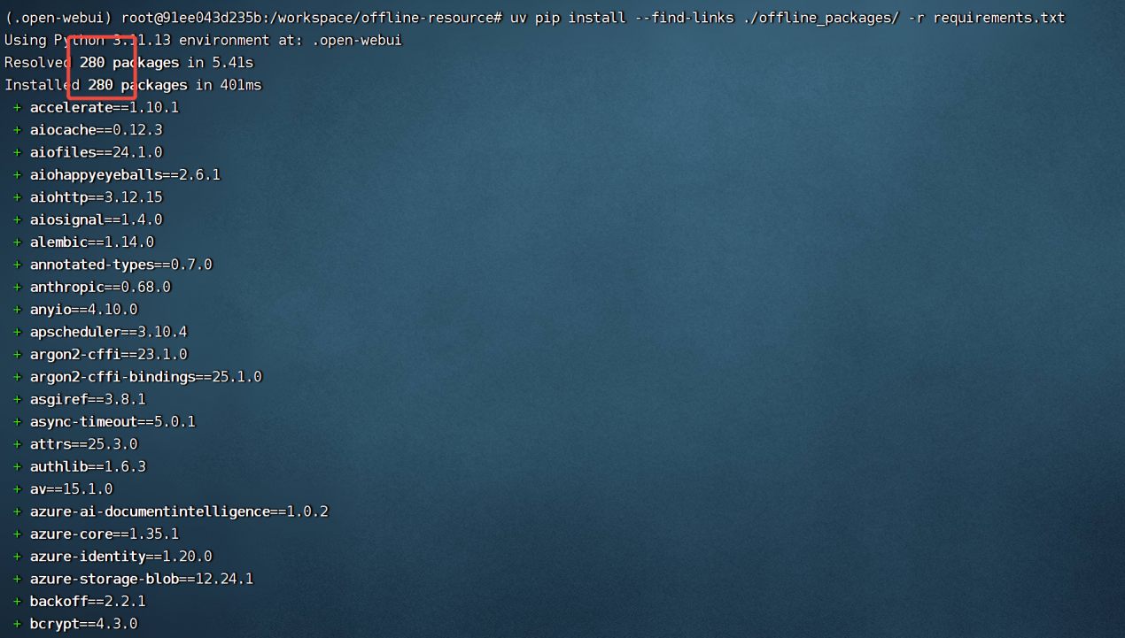
图1-3-4 离线安装环境

Open-WebUI的初始化配置与启动
安装完成后不能直接运行程序，而是需要先进行一些关键的配置。这些配置通过环境变量来告诉Open-WebUI如何工作，比如Ollama服务在哪里、数据应该存放在什么位置、以及如何启用一些高级功能。

理解核心环境变量
环境变量是在启动程序时传递给它的一组动态值。下面介绍本次任务中几个最重要的环境变量及其作用：
- OLLAMA_BASE_URL
作用：这是最基础也是最重要的配置，用于指定Ollama API服务的地址。
含义：Open-WebUI本身只是一个“外壳”（前端界面），它需要通过API与后端的Ollama大模型服务通信。这个变量就是告诉WebUI去哪里找Ollama大模型服务。
默认值：http://localhost:11434 或 http://127.0.0.1:11434。如果Ollama在本机上用默认端口启动，通常不需要修改此项。
- DATA_DIR
作用：指定一个文件夹来存放Open-WebUI的所有数据。
含义：这包括用户的账户信息、聊天记录、上传的文件、RAG功能的向量数据库等。将数据存放在一个指定的目录中，非常有利于数据的持久化管理、备份和迁移。如果不设置，数据会默认存放在程序当前目录下的data文件夹里。
- RAG_EMBEDDING_ENGINE
作用：指定 Open-WebUI 在执行 RAG（检索增强生成）流程时所使用的“嵌入服务引擎”。
含义：RAG 是 Open-WebUI 提供的文档理解与检索能力，其核心步骤之一是将文档内容转换为向量表示（Embedding）。RAG_EMBEDDING_ENGINE 用于指定由哪个后端服务来完成这一向量化任务。当设置为 ollama 时，表示 Open-WebUI 将通过接口调用本地 Ollama 服务，由 Ollama 中已部署的模型负责生成文档向量。
- RAG_EMBEDDING_MODEL
作用：指定 Open-WebUI 在执行嵌入计算时所使用的具体模型名称。
含义：在已将 RAG_EMBEDDING_ENGINE 设置为 ollama 的前提下，需要进一步指定由 Ollama 提供的哪一个模型来完成文档的向量化处理。不同嵌入模型在语义表达能力和性能上存在差异，例如 bge-m3 是一款效果优秀的中英双语嵌入模型，常用于知识库和 RAG 场景。

启动Open-WebUI服务
现在将上述环境变量与启动命令结合起来，以一个完整、规范的方式启动Open-WebUI服务。
- 首先请确保Ollama服务已经在后台正常运行。如果未启动请按照项目一任务二的操作方式进行启动。
- （可选）同时根据上面的环境变量说明，需要确保Ollama已提前下载好bge-m3嵌入模型。本次实验环境已经提前拉取部分模型。
$ ollama list # 查看已安装模型
$ ollama pull bge-m3 # 如未安装，执行此命令下载
等待模型下载完成后，输出如图1-3-5所示：
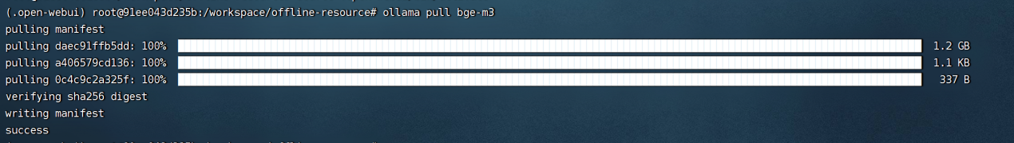
图1-3-5 下载模型
在终端中（确保已激活.open-webui虚拟环境）输入以下最终启动命令：
$ cd /workspace/offline-resource/.open-webui
$ source /workspace/offline-resource/.open-webui/bin/activate
$ RAG_EMBEDDING_ENGINE=ollama RAG_EMBEDDING_MODEL=bge-m3 DATA_DIR=/workspace/data open-webui serve --host 0.0.0.0 --port 8188
命令执行后，服务会开始启动。当在终端看到如图1-3-6所示的日志信息时，说明Open-WebUI已经成功运行。
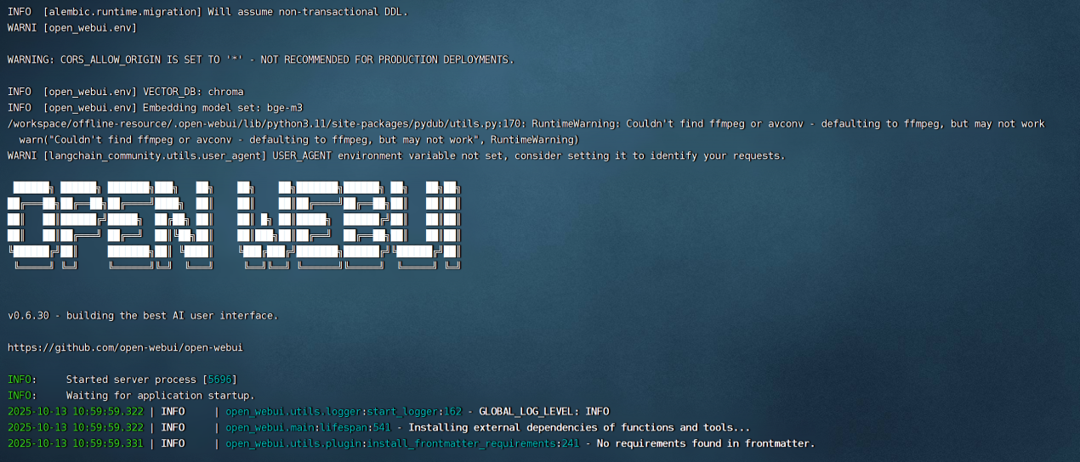
图1-3-6 Open-WebUI启动日志
命令详解：
- RAG_EMBEDDING_ENGINE=ollama
作用：设置RAG的嵌入引擎为ollama。
含义：意味着后续的文档处理、向量化等高级任务都将通过Ollama API调用相应的模型来完成。
- RAG_EMBEDDING_MODEL=bge-m3
作用：指定用于嵌入的模型是bge-m3。
含义：这是对上一条配置的具体化，明确了Ollama引擎应该使用bge-m3这个模型来执行嵌入任务。
- DATA_DIR=/workspace/ data
作用：设置数据存储目录。
含义：将所有数据，如用户数据库、上传的文件、聊天记录等，都保存在 /workspace/data 目录下。这样做的好处是数据集中管理，方便备份和迁移。可以根据实际情况修改此路径。
- open-webui serve
作用：启动服务的主命令。
含义：serve是open-webui的一个子命令，专门用于以服务模式（Server mode）在后台启动Web应用。
- --host 0.0.0.0
作用：设置服务监听的主机地址。
含义：0.0.0.0是一个特殊的IP地址，表示让服务监听在这台机器的所有网络接口上。这意味着，不仅本机可以通过127.0.0.1:8188访问，如果有其他用户的电脑也在该局域网中，那么也可以通过当前局域网IP地址（例如 192.168.1.100:8188）来访问WebUI界面，非常适合团队协作和分享。
- --port 8188
作用：指定服务使用的端口号。
含义：WebUI的默认端口是8080，但这个端口很容易被其他应用占用。这里通过显式地将其指定为8188，可以有效避免端口冲突。后续访问时，也需要使用这个新的端口号。端口号可在容器提供的端口映射中选择一个未被使用的端口号即可。

Open-WebUI基本使用与首次对话
服务已经成功启动，接下来可访问 Open-WebUI 提供的可视化操作界面。以下将逐步介绍其核心功能。

访问Web界面并创建管理员账户
打开浏览器，访问http://localhost:8188，或者其它电脑访问http://{部署主机IP}:{映射端口}，即可浏览平台。以下面的教学平台实验环境为例，部署主机IP为192.168.133.102，部署服务端口为8188，又因为教学实验平台将8188端口映射为30176，所以最终部署服务的访问地址为：http://192.168.133.102:30176，如图1-3-7、1-3-8所示。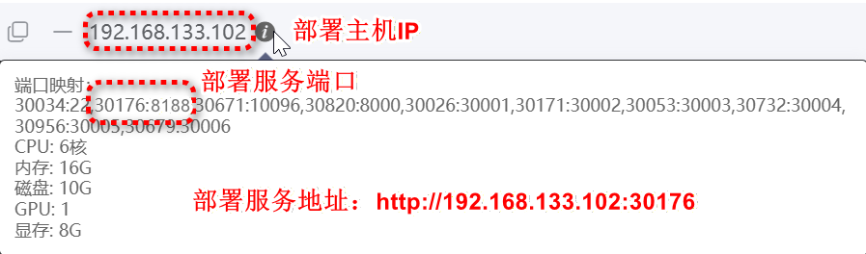
图1-3-7 端口映射

图1-3-8 Open-WebUI服务界面
点击下方的开始使用，在首次访问时，系统会提示需要先注册一个管理员账户，如图1-3-9所示。
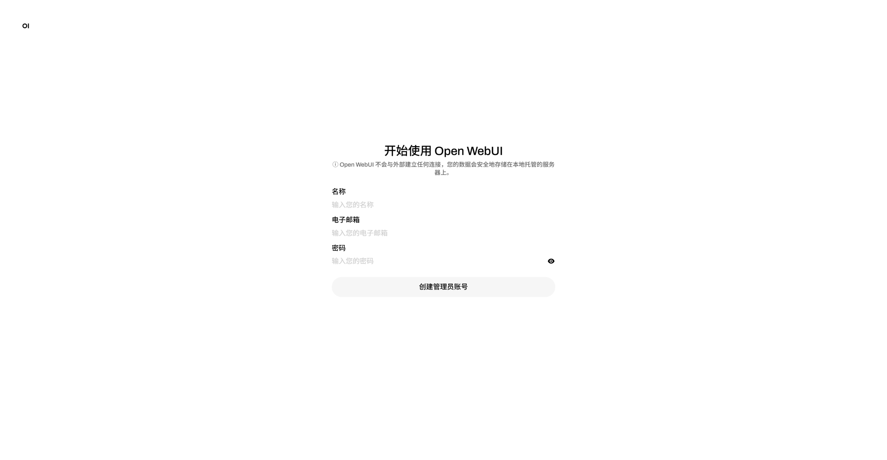
图1-3-9 Open-WebUI首次访问的注册界面
在注册页面，依次输入姓名（Name）、邮箱（Email）和密码（Password），然后点击创建管理员账户按钮。这个账户信息仅保存在本地的DATA_DIR目录中，非常安全。

探索主界面
成功登录后，系统将呈现结构清晰、布局简洁的主操作界面。以下将对界面各核心功能区进行说明。
- 如果主界面显示语言为英文，首先需要设置语言为英文，点击左下角用户名，点击settings，选择language为简体中文，最后点击保存。操作步骤如图1-3-10、1-3-11、1-3-12所示。
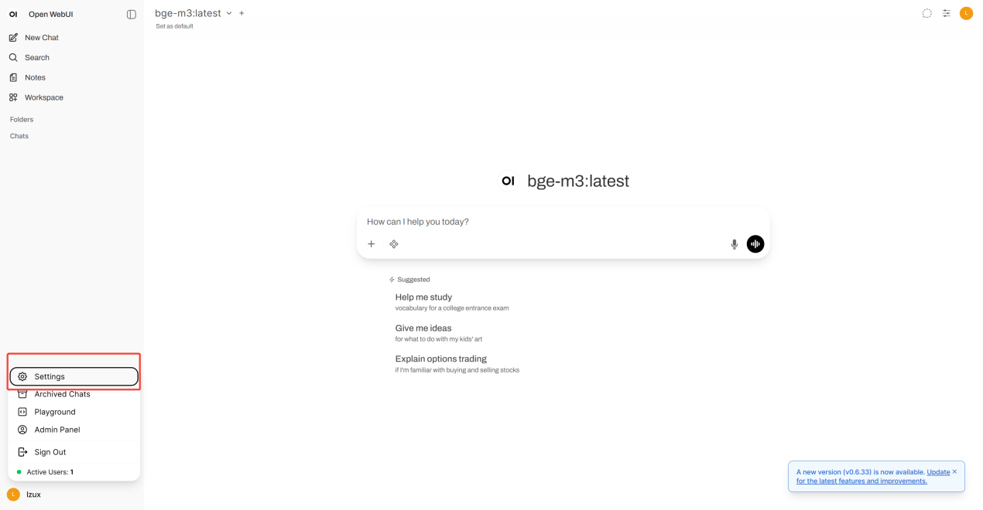
图1-3-10 系统设置
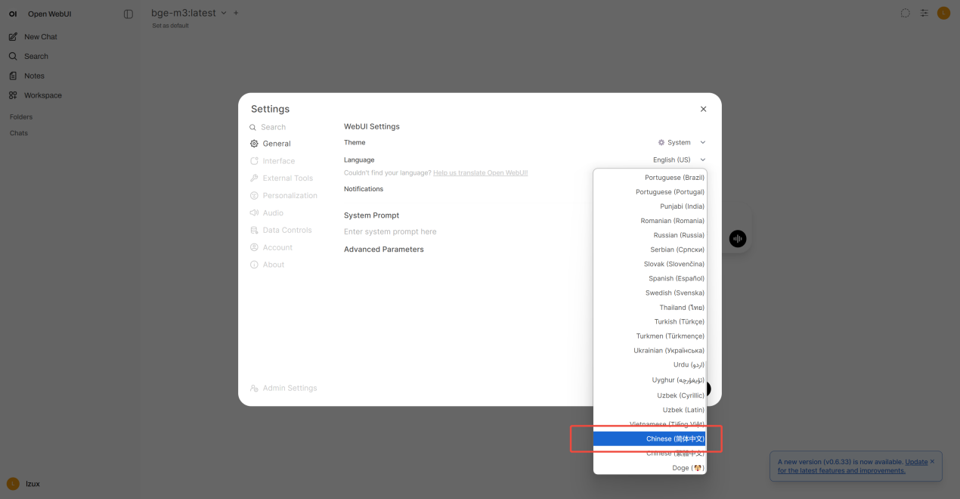
图1-3-11 选择简体中文

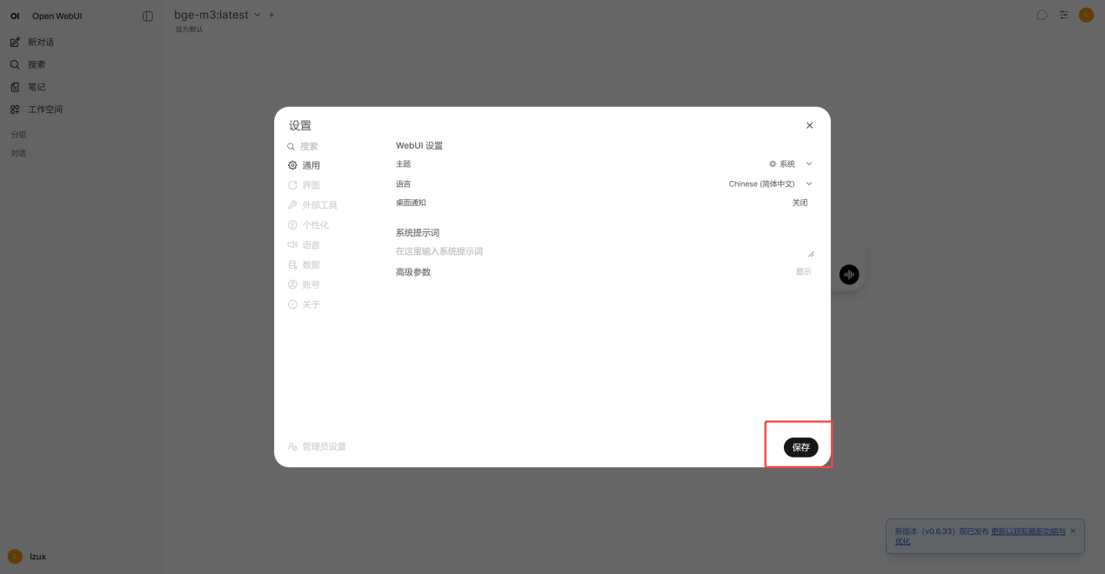
图1-3-12 保存设置
- 完成语言设置后，下面将介绍主界面的主要布局，如图1-3-13所示：
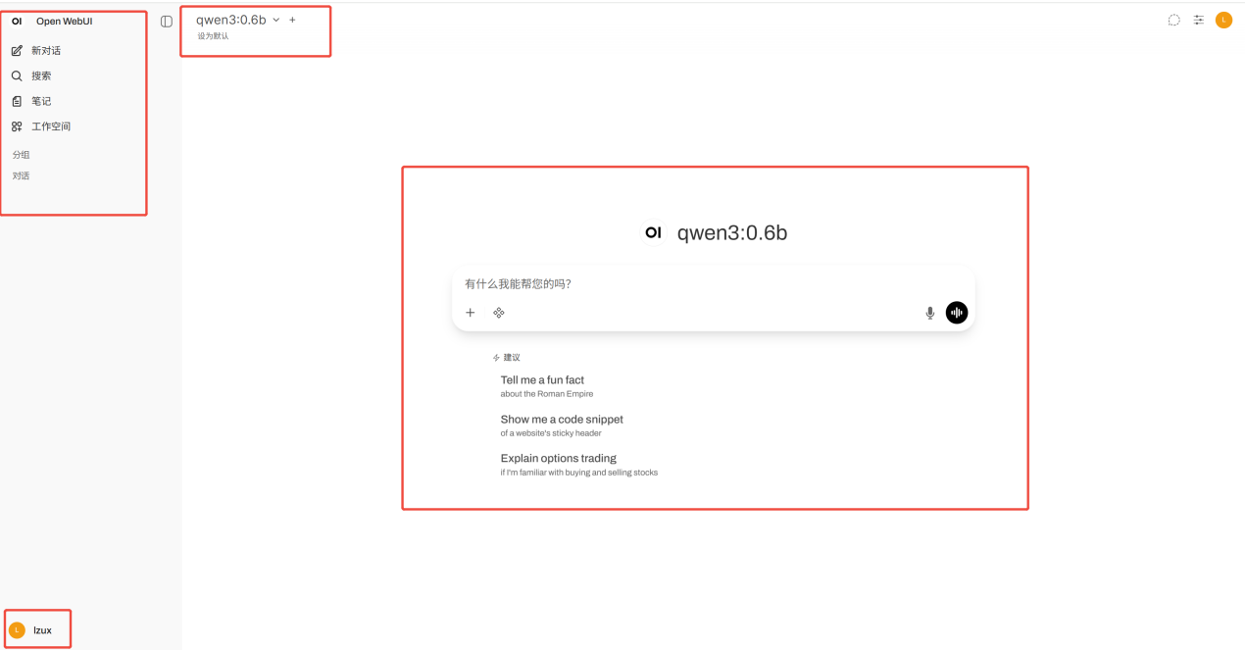
图1-3-13 界面介绍
其主要分为以下几个核心功能区：
- 侧边栏：会展示所有聊天会话的列表。用户可以轻松地新建、切换、重命名或删除聊天。
- 模型选择区：位于界面顶部，点击下拉菜单可以选择当前聊天希望使用的模型。这里会列出通过Ollama部署的所有可用模型。
- 主聊天窗口：这是用户与AI进行交互的核心区域，所有的对话内容都会在这里显示。
- 输入框区域：用于输入问题（Prompt）。除了文本输入，它还集成了几个强大的辅助功能，比如在当前问答使用工具或者附加知识库（后续任务将会详细介绍）。
- 用户设置菜单：点击左下角的用户名，可以进行账户设置、切换浅色/深色主题或退出登录。

创建并测试第一个聊天会话
现在可以基于open-webui可视化应用界面，正式开始与AI的第一次对话。
- 选择模型：点击顶部中央的“Select a model”下拉菜单，从列表中选择一个ollama已经创建的对话模型，这里选择上个小节根据Modelfile创建的模型my-qwen:advanced，如图1-3-14所示。
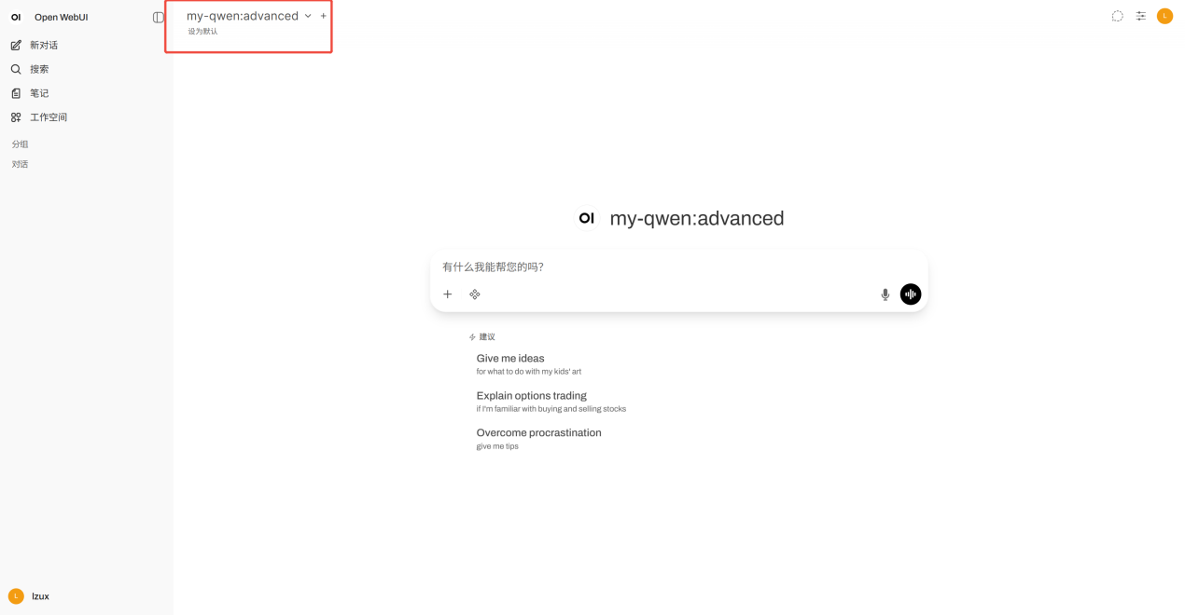
图1-3-14 选择my-qwen:advanced模型
- 开始对话
发送问题：在底部的输入框中，输入第一个问题。例如让模型做一个自我介绍：“你好，请你用中文做一个简短的自我介绍”。
输入完毕后：点击右侧的发送按钮（纸飞机图标）或直接按键盘上的回车键。稍等片刻，主聊天窗口中就会以流式的方式（逐字显示）出现大模型的回答，如图1-3-15所示。
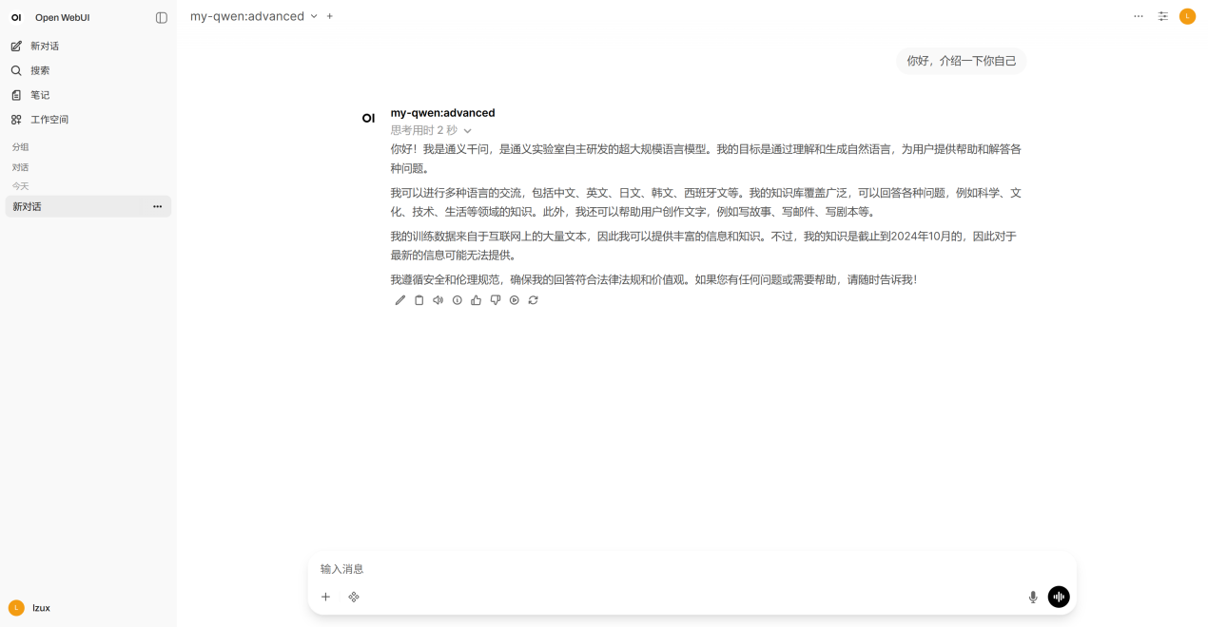
图1-3-15 对话效果
如果有看到AI的回复，这标志着已经成功地通过Open-WebUI与本地大模型进行了第一次交互。

掌握更多基本操作
除了基础的聊天，Open-WebUI还提供了许多便捷的功能来提升使用体验。
- 新建聊天：点击侧边栏左上角的“新对话”按钮，即可开启一个全新的、干净的对话，如图1-3-16所示。
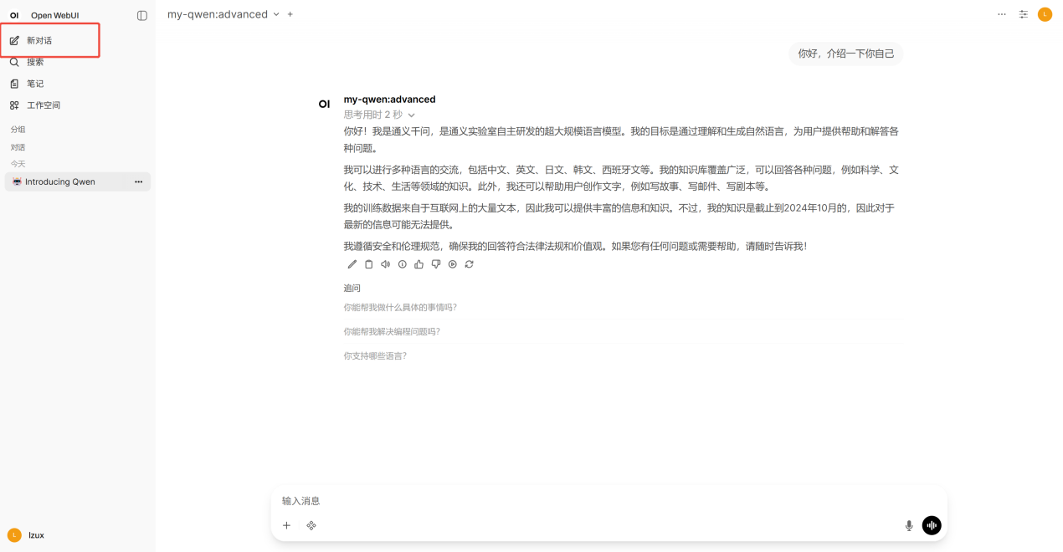
图1-3-16 新建对话
- 重命名与删除：每个聊天会话默认会根据第一个问题自动生成一个标题。点击会话右侧的“…”，可以进行会话重命名、复制、删除等操作，如图1-3-17所示。
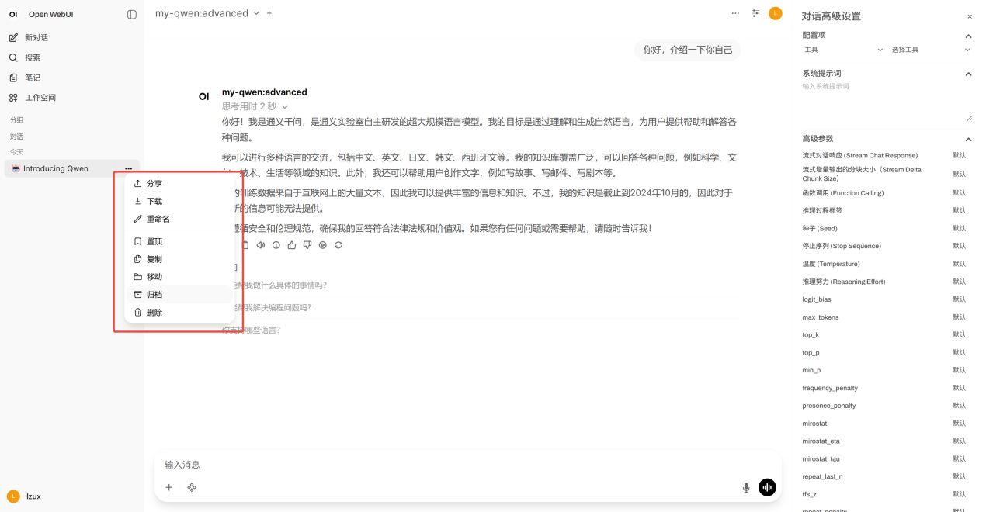
图1-3-17 重命名与删除
通过调整高级设置，可以定制AI的“性格”和回答风格。点击如图1-3-18所示右上角的对话高级设置，对话高级设置主要分为三个部分：工具配置项、系统提示词和高级参数。
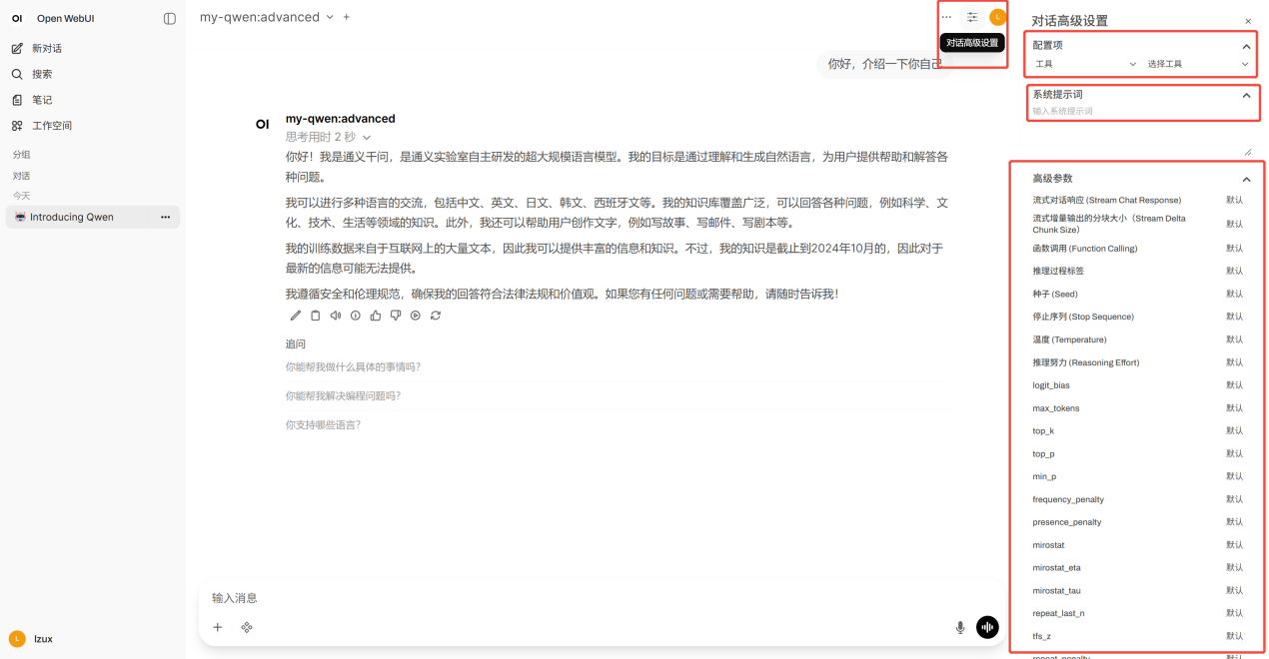
图1-3-18高级设置
- 对话高级设置：工具配置项
Open-WebUI 允许在聊天中直接调用一些强大的工具，以扩展 AI 的能力，比如天气查询工具、高德地图工具等等，该部分将在后续任务详细介绍。
- 对话高级设置：系统提示词
系统提示词就像是给AI设定的一个“角色扮演”剧本或“底层规则”。它会在整个对话中持续生效，影响AI的身份、语气和回答问题的角度，该部分也会在后续任务中详细介绍。
- 对话高级设置：高级参数
在系统提示词下方，有一系列可设置的参数，它们是控制模型生成文本时“创造力”和“严谨性”的精密旋钮。
- 温度 (Temperature)：
含义：可以理解为AI的“想象力”或“冒险精神”开关。
效果：值越低（比如 0.2），AI的回答会越确定、越保守，倾向于选择最常见、最符合逻辑的词语，适合需要事实准确性的任务。值越高（比如 0.9），AI的回答会越随机、越有创造性，可能会产生意想不到的有趣内容，但也更容易胡说八道，适合头脑风暴、写故事等任务。
- Top P (推理核心)：
含义：这是另一个控制创造力的参数，但方式不同。它限定了AI在生成下一个词时可以考虑的候选词范围。
效果：比如设置为0.9，表示AI只会从概率总和达到90%的最可能的词中进行选择。通常只调整温度或Top P中的一个，让另一个保持默认值（通常是1）。
- 重复惩罚 (Frequency Penalty)：
含义：这个参数用来惩罚那些在回答中被频繁使用的词语。
效果：如果发现AI的回答总是翻来覆去说同样的话，可以适当调高这个值，鼓励它使用更多样化的词汇。
- 话题惩罚 (Presence Penalty)：
含义：与重复惩罚类似，但它惩罚的是重复讨论过的“话题”或“概念”。
效果：调高这个值，可以鼓励AI在对话中引入新的观点和信息，而不是总围绕一个点打转。
为验证温度参数对生成一致性的影响，可进行以下对比：将温度值分别设置为 0.95（较高随机性）与 0（完全确定性），随后多次输入相同提示语，观察并对比模型输出的差异。
当温度设置为0时，第二次询问“介绍一下深度学习”，与第一次答案一致，如图1-3-19、1-3-20所示：
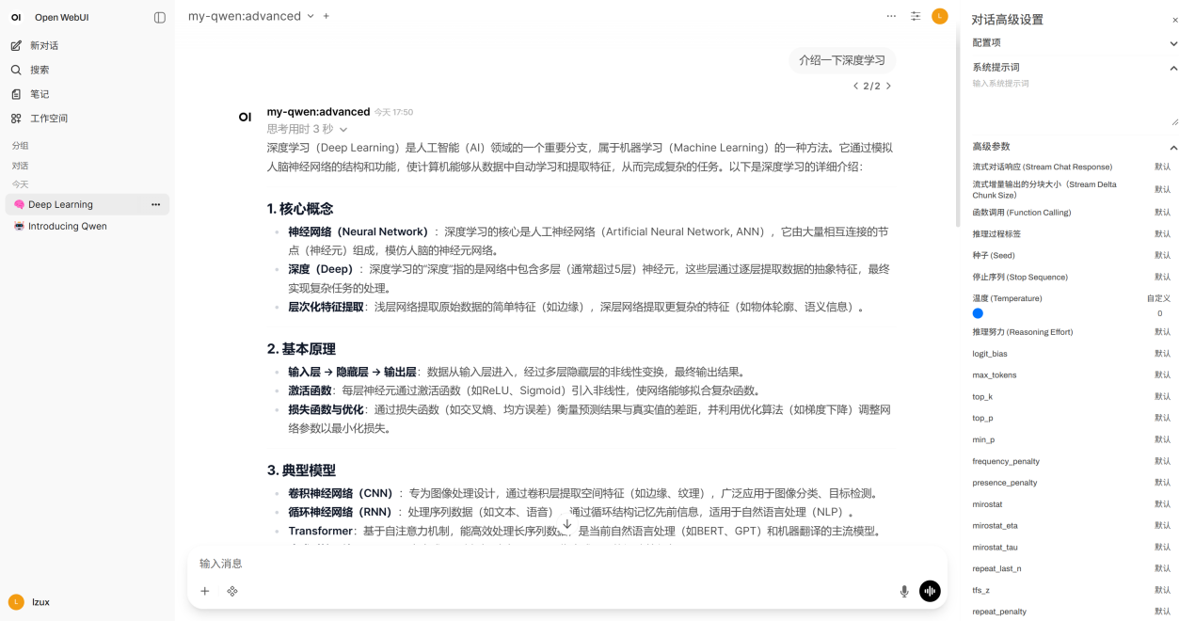
图1-3-19 温度为0第一次回复
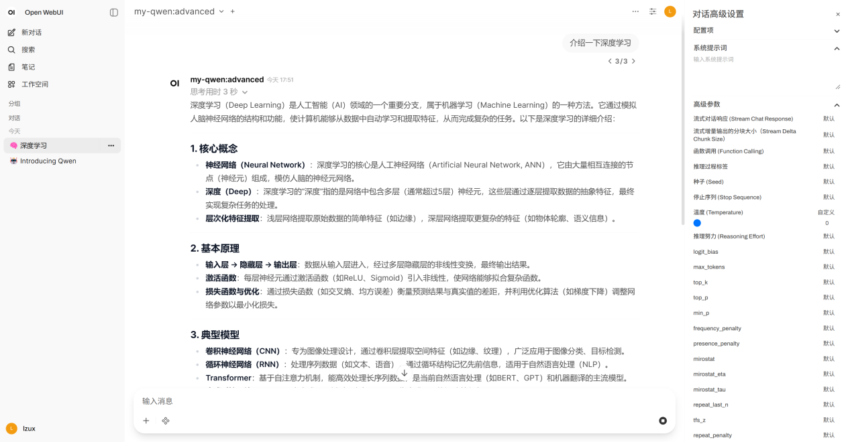
图1-3-20 温度为0第二次回复
当温度设置为0.95时，可以发现模型多次回答相同的问题，明显输出不同的答案，即答案更具多样性与创造性，如图1-3-21、1-3-22所示。
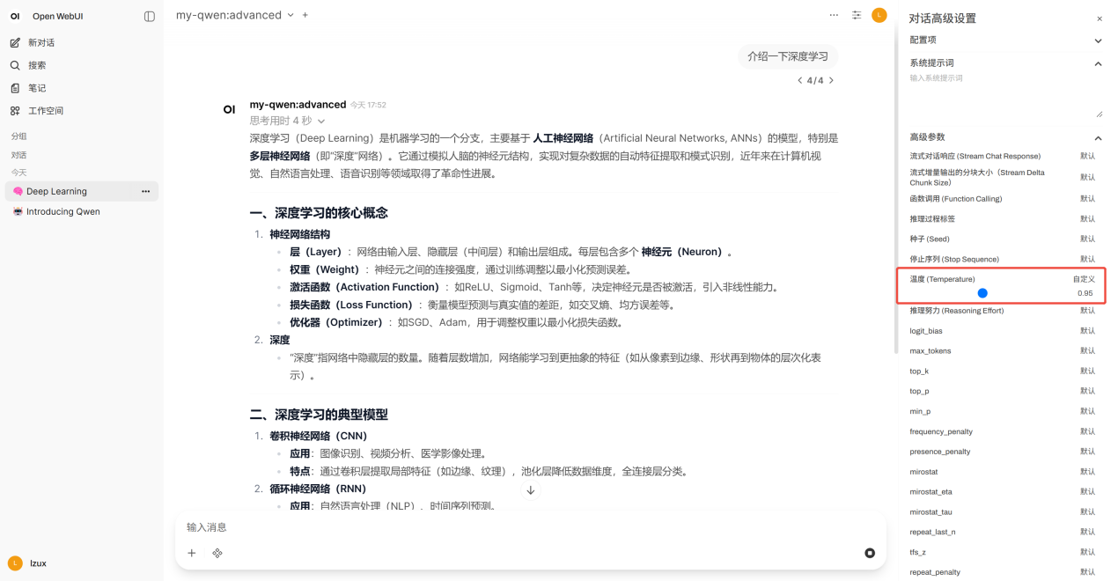
图1-3-21 温度为0.95第一次回复
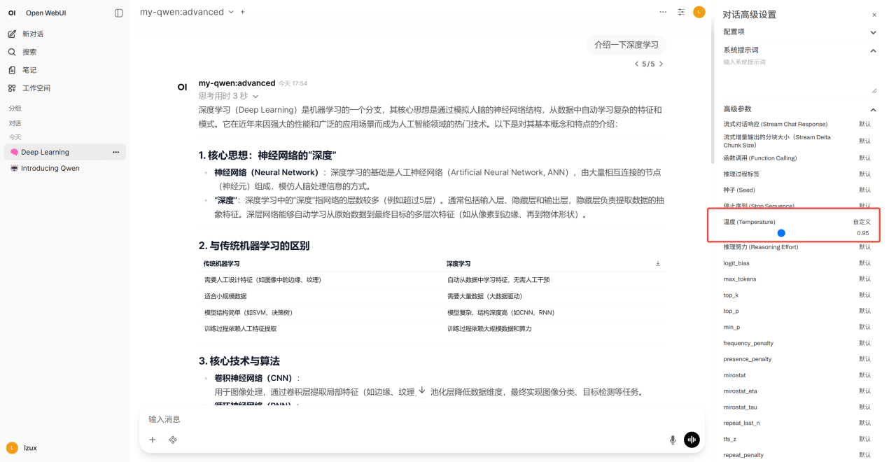
图1-3-22 温度为0.95第二次回复
基于以上对比实验可以明确：通过针对性调整这些高级生成参数，能够有效引导与控制大语言模型的输出风格与行为，从而使其更精准地适配不同应用场景的具体需求。
- 引用知识库（RAG功能）
RAG（检索增强生成）是Open-WebUI的一项核心功能。通过在启动服务时预配置的RAG环境变量，系统能够使模型检索并理解您上传的文档内容，并据此生成基于文档信息的准确回答，如图1-3-23所示。具体内容将在后续章节中介绍。
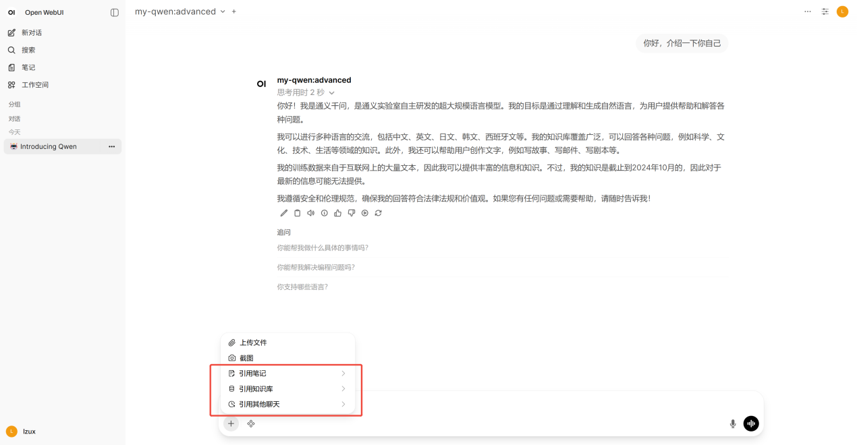
图1-3-23 引用知识库
至此，读者已完成 Open-WebUI 的安装配置与核心功能学习。该平台不仅提供交互界面，更是一个集成了模型管理与检索增强生成（RAG）等能力的 AIGC 生产级平台。后续可进一步探索其高级功能，以充分发挥其在本地部署环境下的应用潜力。

【任务小结】
本任务详细介绍了如何为本地大模型部署一个强大且用户友好的图形化操作界面——Open-WebUI。任务从服务配置入手，重点讲解了通过环境变量进行初始化设置的关键步骤，确保了Open-WebUI与后端Ollama服务的顺畅通信与无缝集成。随后，深入演示了在Web界面中完成的核心操作：包括多模型的动态切换、对话会话的高效管理，以及通过调整温度等高级参数来精细化控制模型的生成行为。整个过程不仅建立了一套完整的可视化交互方案，也打通了从底层模型调用到上层应用交互的全链路，使得本地大模型的潜力得以通过直观的方式被充分发掘和应用。
通过此任务，读者能够掌握为本地大模型部署并管理现代化Web交互界面的核心技能，将模型能力从命令行终端解放出来，提升至可便捷操作、直观管理的产品化水平，为构建更复杂的AIGC应用奠定了坚实的交互基础。本任务相关的知识技能小结的思维导图见图1-3-24所示。
图1-3-24 知识技能小结思维导图

【任务拓展】

基础知识题
- Open-WebUI在与Ollama协同工作的体系中，主要扮演什么角色？（ ）
A. 大语言模型本身
B. 命令行终端工具
C. 功能丰富的“遥控器”或用户界面
D. Python包管理器
- 任务中推荐使用uv工具来管理Python环境和安装包，其最突出的优点是？（ ）
A. 兼容所有操作系统
B. 安装速度极快
C. 只能进行在线安装
D. 自带图形化界面
- 在启动Open-WebUI服务时，哪个环境变量用于告诉它Ollama API服务的具体地址？（ ）
A. DATA_DIR
B. RAG_EMBEDDING_MODEL
C. PYTHONPATH
D. OLLAMA_BASE_URL
- 在Open-WebUI的对话高级设置中，将“温度 (Temperature)”参数调低（如接近0），会对模型的输出产生什么影响？（ ）
A. 回答更具创造性和随机性
B. 回答更保守、确定性更高
C. 回答速度变慢
D. 模型会拒绝回答
- 在使用uv pip install命令进行离线安装时，--find-links ./offline_packages/参数的作用是什么？（ ）
A. 强制从网络下载
B. 自动创建offline_packages文件夹
C. 指定一个本地目录用于查找安装包
D. 忽略requirements.txt文件

技能实践题
- 重新配置并启动Open-WebUI服务。 请修改启动命令，将Open-WebUI的服务端口改为9999，并将其数据存储目录（DATA_DIR）设置为/workspace/my_webui_data。成功启动后，请在浏览器中访问新的地址并截图，以证明服务已在指定端口正常运行。
- 探索“重复惩罚”参数的效果。 在Open-WebUI中新建一个对话，选择任意模型。首先，将“重复惩罚 (Frequency Penalty)”参数设置为默认值（或0），向模型提问：“请反复使用‘创新’这个词，写一段关于科技发展的短文。” 记录模型的回答。然后，在同一次对话中，将“重复惩罚”参数调至最大值（如2.0），再次提出完全相同的问题。对比两次回答，描述“重复惩罚”参数对模型输出内容多样性的影响。

